双流区名教师工作室——刘勇工作室
工 作 简 讯
2020春季第4期
刘勇工作室 2020年6月
━━━━━━━━━━━━━━━━━━━━━━━━━━━━━
刘勇工作室汇集了一群语文人，他们热爱教育，有爱心、童心；他们喜爱读书，有慧心、慧眼；他们真爱课堂，有激情、真情；他们珍爱生活，有自信、快乐。
这群人，在一起研讨“本真语文”。追求课堂的本真与高效：语文味浓、自主性高、品质感强。追求语文教学的本真与本味，用最简单的线条拉动最丰富的课堂生成，着眼于提高学生的生命质量。
本真的语文课堂，应是本真而不失本位，本真而不失本色的语文课堂。这种“本真”是对冗繁的语文课堂的一种“清洗”，是对语文学习本质的一种回归，是学生自身主动意识的一种彰显。
主要研究方向是初中语文阅读及写作教学，课题方向为经典阅读、诗意写作。给学生一个精神故乡，就是要为他们提供一个值得追求的方向，给他们一个理想，让他们学会做梦；给学生一个精神故乡，就应该为他们创造一个良好的环境，一个宽松、自由、人性的环境。

编辑部：刘勇工作室
负责人：刘 勇
指 导：邱刚田 赵剑云 樊凤玲 高永琼
编 委：周 琳 杨 旭 罗 廖 田安均 王琴跃
责任编辑：杨 旭
联系邮箱：94592845@qq.com 工作室QQ交流群：131600384
目 录
◆本期视点◆
★双流区刘勇工作室第八期学员毕业考核
★双流区刘勇工作室举办“如何撰写发表论文”的讲座

◆行动在路上◆——本月活动记录
★做一个完整而幸福的语文人……………………………………………罗 廖
★学贵得师，亦贵得友……………………………………………………田安均

◆思考在路上◆——读书心得
★基于逻辑思维的非典型性议论文教学路径分析………………………刘 勇
★认识自己的影响力………………………………………………………杨 旭
★认识教师的影响力………………………………………………………田安均
★寂静的心…………………………………………………………………周 琳
★用方法点亮整本书阅读…………………………………………………罗 廖
★读书，方知天地之广……………………………………………………王琴跃

◆收获在路上◆——我与工作室的故事
★邂逅 蜕变 成长………………………………………………………杨 旭
★名师引路 拔节成长……………………………………………………田安均
★碧波深处有珍奇…………………………………………………………罗 廖
★三年的累积………………………………………………………………周 琳
★我的成长…………………………………………………………………王琴跃

刘勇工作室6月活动记录
时间 | 地点 | 主要内容 | 主持人
2020年  6月17日 | 成都棠湖  外国语学校 | 1.观看学员杨旭的视频课《语言运用之衔接与排序》。  2.观看学员周琳的视频课《叶圣陶先生二三事》。  3.观看学员田安均的视频课《吆喝》。  4.观看学员王琴跃的视频课《回延安》。  5.观看学员罗廖的视频课《大雁归来》。  6.学员之间相互评课。  7.导师刘勇评课并对毕业事宜做指导。  8.双流区教科院教师发展室高永琼老师做指导。 | 罗廖
2020年6月7月1日 | 成都棠湖  外国语学校 | 1.《教育科学论坛》编辑杨开清老师做专题讲座《如何撰写发表论文》。  2.学员与杨老师交流。  3.导师刘勇做总结。 | 田安均

◆行动在路上◆
做一个完整而幸福的语文人
——记刘勇名师工作室学员毕业汇报活动
文/罗廖
春天绽放的花蕊，夏季里更加明媚，秋天的落叶，冬天的风雪，我们都一起体会……
当耳畔响起《毕业歌》青春洋溢的旋律，当我们再相会，我们竟然已经历经3个春秋，迎来了我们的毕业季！
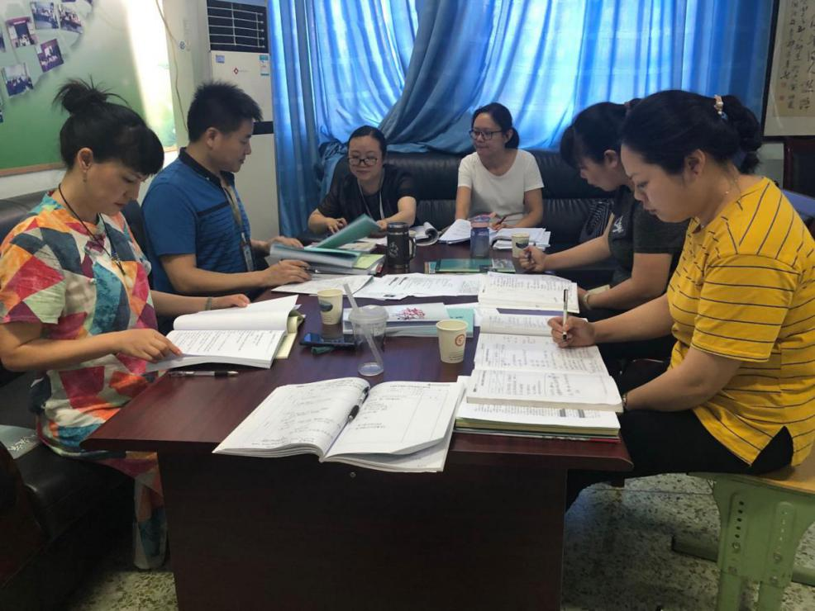
6月17日，刘勇名师工作室全体学员进行了毕业汇报，导师刘勇和双流区教科院教师发展室高永琼老师全程指导。
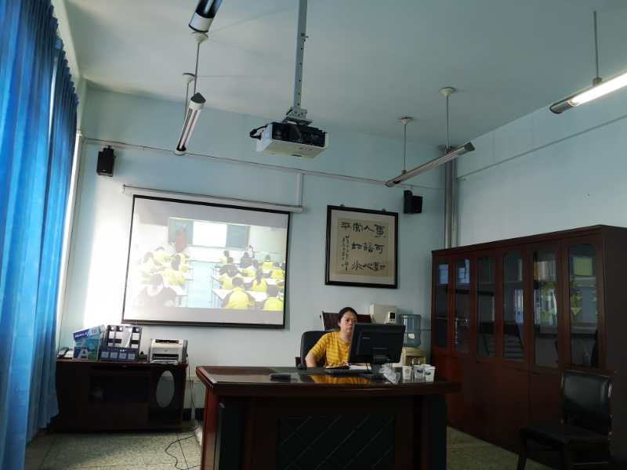
五位学员挑战了不同课型，在复习评讲、诗歌阅读、科普作品阅读、散文阅读、写作五种课型上做了大胆尝试。
杨旭老师的课，复习讲评了《多重定语的排列》。她带领学生从已有语感出发，在辨析语序中明确多重定语的语言逻辑和解题方法，然后练习巩固。整个教学设计板块清晰，针对性强。
周琳老师用《叶圣陶先生二三事》教学生“如何选材”。她帮助学生通过给文本材料分类别、析事件、找亮点三个活动，习得选材应当抓角度、抓典型、抓新颖三种选材方法。每个板块配以小练习，适时巩固。
田安均老师上了一堂别开生面的《吆喝》，为大家重现了天津的俗世繁华。整堂课由浅入深，由趣入理。课堂气氛十分活跃。
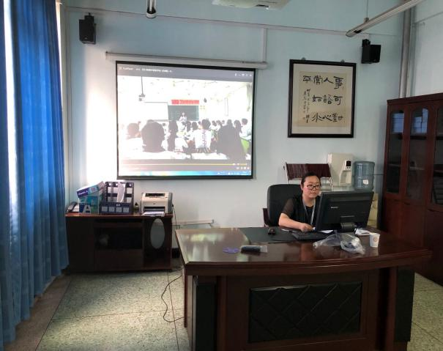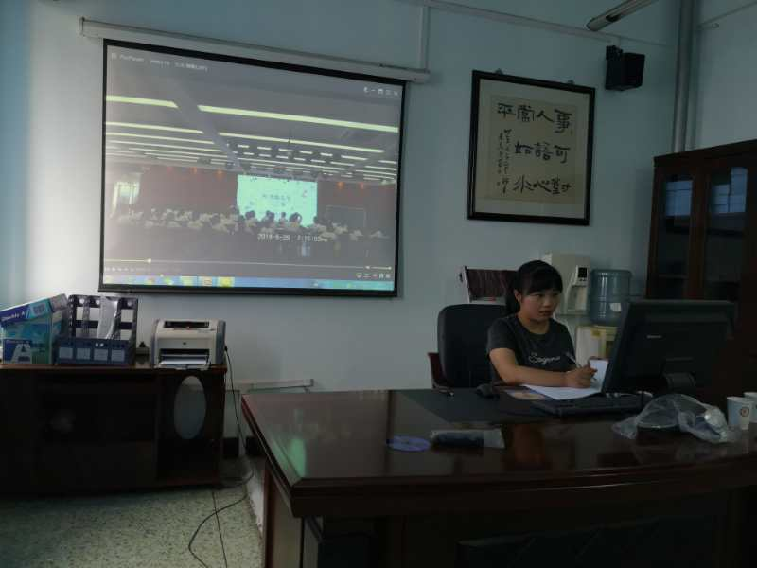王琴跃老师带来的是《回延安》。她用画面勾起情感，用朗读帮助学生体悟
情感，用品析语言理解情感，最后用朗读抒发情感。朗读贯穿了整个诗歌阅读课堂。
罗廖老师则与孩子们一起去威斯康星州看《大雁归来》。她通过制作大雁档案卡和想象大雁集会两个活动，帮助孩子们明白了科普性作品的科学性和普适性。板块清爽，品读细腻。
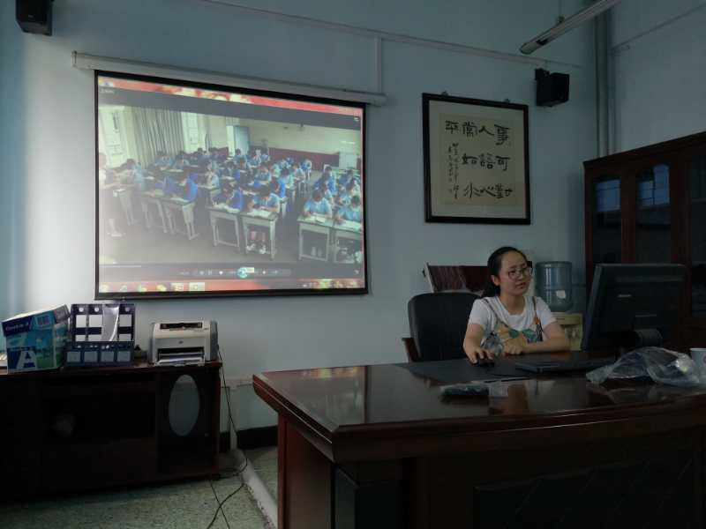
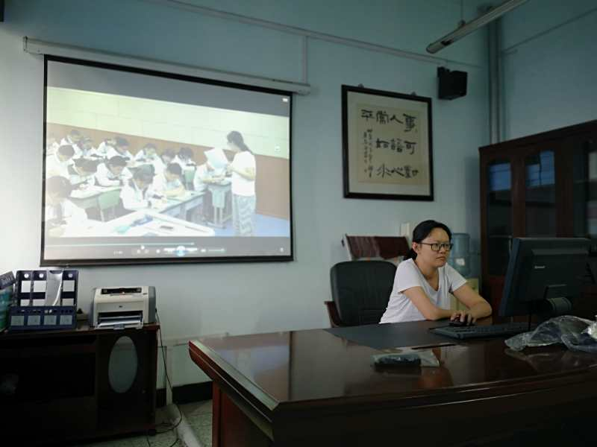
课后，五位学员对汇报课课堂进行了深入的剖析、批判和重构。学员们在互评中明晰了教学目标，突破了教学难点，斟酌了教法学法，更新了教学理念……互评活动激烈又紧张，同时又展现出了学员们的理论基础和专业素养，充满了思维的灵动和灵感的闪光。
导师刘勇分别对五堂汇报课进行了指导。他指出，阅读力是学习的核心。语文教师应该关注学生，关注教学本质，帮助学生达成语文的三个境界：学、习、悟。刘老师还教导我们，毕业是语文教学生涯的新起点，成就学生就是成就自我，做一个完整而幸福的语文人。
区教科院高永琼老师寄语学员，希望学员们带着好理念，带动一群好老师，成就更多好学生，成为更好的自己！
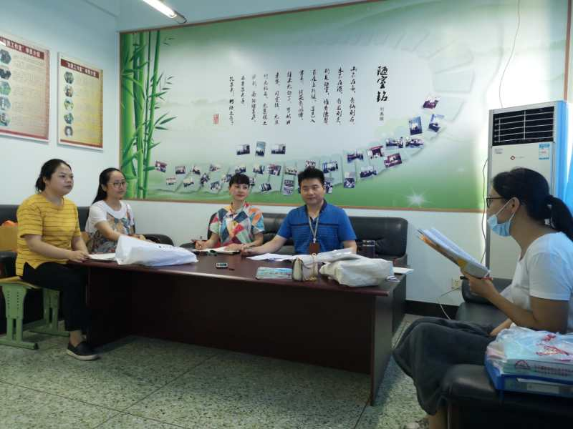
活动在温馨的氛围中圆满结束。这也许是我们最后一次在工作室献课，但它绝不是一个句号，而是我们语文教学路上的一个逗号，一个感叹号，一个省略号，是多年以后回味无穷、感慨万千的瞬间！

衷心希望，我们，曲不终，人不散，跟着师父一路向西，走过四季，去追寻语文的、生命的、青春的美丽童话……

学贵得师，亦贵得友
——记刘勇工作室活动
文/田安均
2020年7月1日，在建党99周年之际，刘勇名师工作室导师刘勇邀请《教育论坛》编辑杨开清老师莅临工作室指导论文。
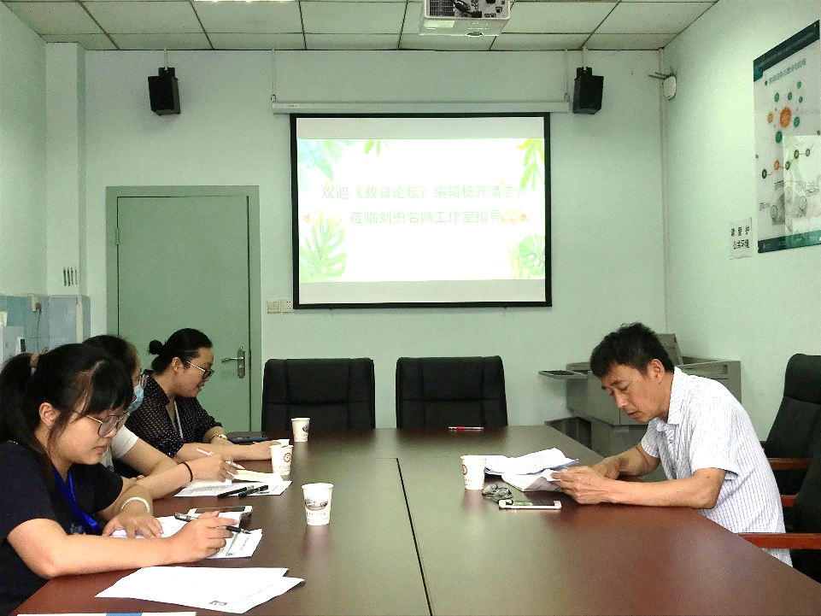
杨开清老师先从整体上点评学员的论文。优点是论题来自教学实践，存在的共同问题是洞察不够，练达不深。杨老师通过举孙晓晖主任如何建构修身班会课的事例，告诉我们科研一定要与实际相结合，撰写论文要务实、接地气。
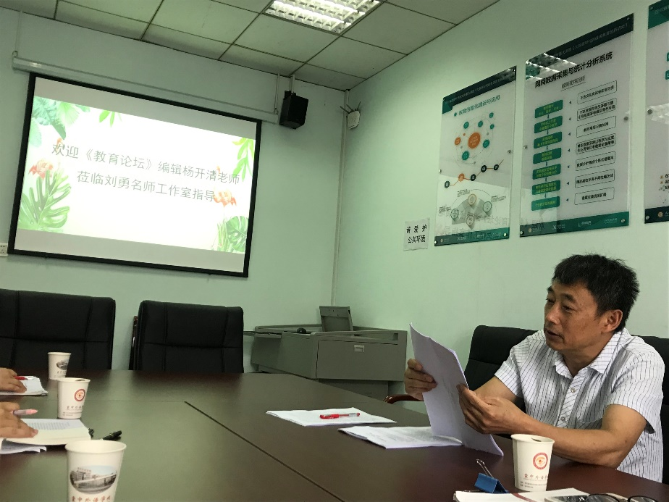
然后杨老师再三强调，写论文要会选点。所选的点应是揭示问题的本质，具有永恒性。选点可以从三个方面入手。第一，新的点子，新的想法；第二，教学反思中所感悟出的话题；第三，从教研活动中产生的议题。同时，杨老师告诫我们写论文查新是一项重要的能力。要学会从资料的研究中，找出价值点，再统合，再探究。所谓“旧瓶装新酒”。
杨老师认为写论文，议题不能打，越小越好。因为小，才能更深入，更具体。从小的角度切入，提出新的观点，新的做法，提别是新的概念。杨老师鼓励我们要大胆创造新概念，而非人云亦云，并以身边的人和事为例，进行了深入浅出地讲解。
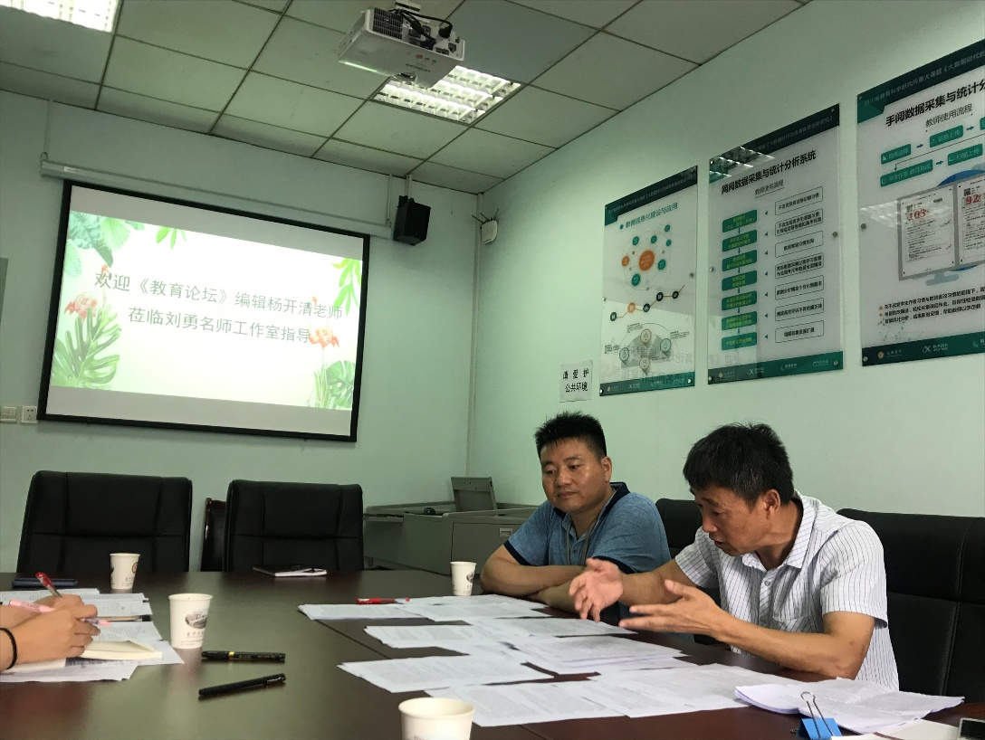
杨老师还具体地谈了教学论文和经验总结的文章的区别。大多数老师的论文以经验总结为主，这导致深度不够。为了让大家更好地理解，杨老师以工作室学员的论文为例，进行了一一讲解和指导，让每一位学员都受益颇多。
杨老师作为一名长者，对我们的指导，真得是毫无保留。杨老师的讲解，让我们有一种如沐春风的感觉。能这样近距离地聆听杨老师的教诲，真是倍感幸福。
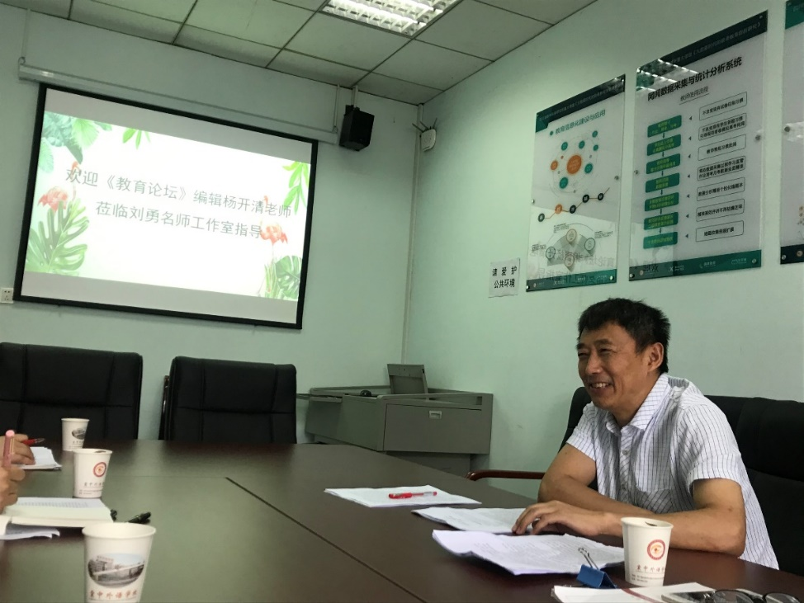
最后，我们的师父刘勇老师对每一位学员提出了殷切地希望，也是毕业赠言。培训就是我们在进行一次保养，保养我们的容颜，保养我们教育教学的容颜。每一次提高都是自己有对教育教学的激情。如果哪一天你都没有对教育教学的激情，那么你就可能会止步不前了。师父的话“谆谆如父语，殷殷似友亲”。师父对我们真是“甘为孺子育英才，克勤尽力细心裁”。感恩师父，感恩工作室！
这一次活动对于双流区工作室的学员来讲，是本学期最后一次活动，也是在工作室的最后一次活动。三年寒来暑往，几多打磨，几多收获，几多不舍。“令公桃李满天下，何用堂前更种花”。相信，未来的我们会带着师父的期望，继续乘风破浪，一路前行，勇敢高峰！
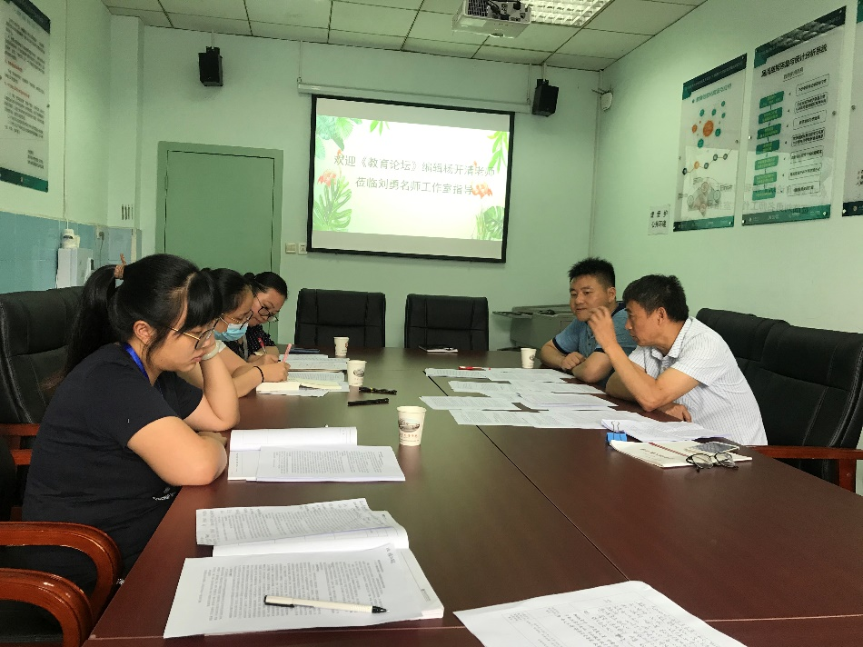
◆思考在路上◆
基于逻辑思维的非典型性议论文教学路径分析
——《就英法联军远征中国致巴特勒上尉的信》批判性阅读课例
四川成都棠湖外国语学校 刘勇；四川双流棠湖中学实验学校 黄明丽
发表于《中学语文》2020年第三期

诗意与理性，是语文教学的双翼。当下语文课堂的弊端，一是重视文采、激情有余，二是疏于理据、理性不足。如何既丰富感性又深刻理性？这需要在语文教学中强化逻辑思维的培养。逻辑思维是思维的基本方式，只有充分有效地运用逻辑法则，才能使语文教学摆脱华美的肤浅而变成朴素的深刻，并产生伟大的艺术力量。
《就英法联军远征中国致巴特勒上尉的一封信》选入统编初中语文教材九年级上册“议论性文章”单元，这里的议论性文章“包括一般意义上的议论文，还包括说理散文，以及阐述看法、观点的书信、演讲词等各种类型的文章；而这类文章共同的特点是有观点，讲道理。”^{①55}我们发现，《就英法联军远征中国致巴特勒上尉的一封信》就不属于“一般意义上的议论文”，它是一篇非典型的议论文。^{②}
在编排上，本单元前两篇是教读课文，后两篇是自读课文。第一篇教读课文《敬业与乐业》是比较典型的议论性文章，说他典型，主要体现在四个方面：一是标题就是论题，并且可以在文章中直接找到中心论点；二是总分总的结构清晰，即按照提出论点、分点论述和文末总结的思路展开论证；三是材料充分、形式丰富，古往今来，事实道理，皆成论据；四是语言平实，材料真实，情感真挚，理至易明。《敬业与乐业》标题就是论题，其观点就是“‘敬业乐业’四个字，是人类生活的不二法门”。该观点言简意赅：“敬业乐业”，态度鲜明，“不二法门”，立场坚定。文章只有一个中心论点，为了证明中心论点，还有三个分论点：要有业、要敬业、要乐业，它们从不同角度或不同方面，有层次、讲逻辑地支撑中心论点。
第二篇教读课文《就英法联军远征中国致巴特勒上尉的一封信》就不那么典型了，之前的人教版教材将其编入以“战争”为主题的八年级上册第一单元，“学习这个单元，要注意把握叙事性作品中的人物和事件，对作品中感人肺腑的形象、惊心动魄的情境和各具特色的语言，有自己的体验和评价”^{③}，课后设置的两道习题分别指向品读书信的语言和用书信的形式与作者对话。在教学中，大都将它视为散文作品的书信来处理，“本文大量使用情感性词语，运用想象、反讽等多种抒情方法，因此确立学习抒情方法的教学目标，这也是单元教学规划的需要”^{④}，强化了其中“想象的奇特”和“反讽的有力”的抒情特点，而忽略了它的议论和说理的特点。细读本文，事出有因：本文情感强烈，汪洋恣肆，可视作散文；观点鲜明，论证有力，亦可视为议论文。
非典型性议论文，往往不能用“中心论点”这个词来简单概括作者的观点，否则会将文章的丰厚性和个性抹杀。你看，《就英法联军远征中国致巴特勒上尉的一封信》这篇文章仅仅是为了证明一个中心论点吗？“赞美圆明园”和“讽刺侵略者”这两个板块，难道是文章的两个“分论点”吗？这里除了有议论的方式，更多地运用了文学的方式，如铺陈、想象、描写、反语、对比等表达作者的观点。如此分析，你才能看到作者所具备的浪漫气质和人文情怀，才能感受将理性与感性融为一体的文风。材料呢？也不单单是“论据”，这些丰富、多样、个性的材料和文学气质，承载着作者的情感、态度和价值观，具有鲜明的个性化特征。
一、对材料进行分析
分析，在议论性文体教学中即通过区分和澄清文本的各种组成部分来理解作者的某种观念。典型性议论文的教学策略可以概括为“三要素教学法”，即围绕三要素开展教学：明确论点、分析论据、厘清论证，学生写作议论文时，一般也采用这样的范式“把握核心论点、精选科学论据、组织逻辑论证”^{⑤}。但孙绍振认为“把‘三要素’当成立论的金科玉律，其最大的危害就是让学生失去独立思考能力，没有自己的思想”^{⑥}，由于其历史渊源和现实普适性，要在基本尊重的基础上进行调适，教材指出学习本单元需要“把握作者的观点，区分观点与材料，理清论证思路，学习论证的方法。”^{⑦19}要不拘泥于“三要素论”，学会从“是什么”“为什么”“怎么样”三方面对材料进行剖析，“重点不在观点的准确性、深刻性和普遍性，而在于论据是否具有目的性、针对性与指向性。”^{⑧}基于此，非典型性议论文的教学策略可以概括为“材料分析教学法”，即通过分析丰富多彩的材料来论说相对概括的观点，整理和归纳这些材料便是教学的重点。
教学片断一：
师：同学们在预习的时候提出了一些有价值的问题，请看：（屏显）
1.为何雨果不开篇就直陈观点呢？（庄晨煜、苏佳浩等）
2.为何要用这么多的篇幅来描绘圆明园？（姜霁豪、杜诗懿等）
3.为何反复提到巴特农神庙？（王成熙、周思含、郭美琪等）

师：哪位同学来帮助解决这些问题？可以一个一个地说。
生：我说第三个问题，我觉得反复写巴特农神庙，是要和圆明园对比。
师：对比？
生：通过对比，突出圆明园在幻想艺术中的崇高地位。
师：是把它们进行对比吗？可以再思考思考。
生：我觉得应当是类比吧。巴特农神庙是欧洲艺术的“奇迹”，而圆明园是东方艺术的“奇迹”，这里的理想和幻想应当不是对比，它们都是“奇迹”。
师：我喜欢这样的思考和辨论，它们的价值在于让我们阅读文本时更加理性，在面对文字时更加敬畏，在得出结论时更加慎重。还有没有补充？
生：应该是类比，后面雨果还把圆明园同埃及金字塔、罗马斗兽场、巴黎圣母院相提并论，而这些都是世界文明的奇迹，都是当今世界的文化瑰宝，这样的类比，可以让各国人民了解圆明园在世界上的重要地位。
师：补充是有力的。类比是将一类事物的某些相同方面进行比较，可以形成推理、进行论证；而对比是比较的双方能够形成鲜明的对照，达到强调和衬托的效果。你们思考，文中还提到伏尔泰，伏尔泰与圆明园有什么相同点？
生（小声）：没有相同点。一个是人，一个是建筑。
生：老师，我觉得有相同点，他们都很有名。
众生笑。
师：他说错了吗？他们的确都很有名。伏尔泰可以说是法兰西的思想之王，用他来说圆明园，又有什么表达效果？
生：是要突出圆明园的知名度，凸显圆明园在世界文明中的杰出地位。
师：同学们，刚才的这个分析的过程，在逻辑上就叫归纳，就是从若干个别事例出发进行概括。无论是巴特农神庙，还是埃及金字塔、罗马斗兽场、巴黎圣母院……它们的共同特点都是人类文明的胜迹，都是人类智慧的结晶，都是不容被侵犯的世界文化。好，大家再说说其它两个问题，看它们可否整合理解？
生：可以。“为何雨果不开篇就直陈观点呢？”那作者在干嘛呢？就是在“用这么多的篇幅来描绘圆明园”。
师：言简意赅，一语中的。抓住问题之间的联系与逻辑性，这也是思考的要领。其实，解决了第二个问题，第一个问题就迎刃而解了。为何要用这么多的篇幅来描绘圆明园？我们还是要回到文本中，这是解决问题的根本办法，也是唯一有效的办法。用那么多的篇幅描绘了一个怎样的圆明园？
生：一个工程浩大的圆明园。
生：一个金碧辉煌，气势恢弘的圆明园。
生：一个亭台轩榭，婀娜多姿的圆明园。
生：一个明珠碧玉，精镂细刻的圆明园。
……
师：请同学们再读标题。（生齐读标题）
师：这封回信，有针对的具体事件，还有写信的对象。我再来考考大家的预习情况，雨果先生为何要给巴特勒上尉写信？
生：是巴特勒上尉让雨果回信的，因为文中第一段就说道“先生，您征求我对远征中国的意见”。
师：既然如此，巴特勒期待着一封怎样的回信？好的阅读，要学会从标题入手，并迅速从文中筛选关键信息。请用一个词形容。
生：赞誉。
师：巴特勒想得到“赞誉”，理由何在？
生默读课文。
生：请大家看到第一自然段，“这次远征是体面的，出色的”，还有，他认为“对中国的远征，是由法国和英国共同分享的光荣”。
生：请大家看到第六自然，“我们欧洲人是文明人，中国人在我们眼中是野蛮人。”巴特勒认为他们是文明人，所以想获得赞誉。
师：注意关键词，巴特勒认为远征中国是“体面的”“出色的”，是一种“光荣”，因为欧洲人是“文明人”。既然他已经有观点和意见了，他为何还要征求雨果的意见？
生：他想利用大文豪的身份为自己脸上贴金，想获得雨果的认同和赞美。
师：“脸上贴金”，如果换一个词，就是“粉饰太平”。同学们，我们特别要注意这个事件的时代背景。这是巴特勒一个人的想法，还是众多英法联军甚至是英法国民的想法？
生：这应当是英法联军甚至是大多数英法国民的想法。
师：这个问题，我们还需要从文中寻找线索，从历史中寻找证据。那作为法国人的雨果，他的观点又会是什么呢？
生：纵观全文，雨果先生是要说明圆明园是奇迹，这个奇迹却被一把炎烧毁了；然后再议论英法联军远征中国的表现，批评他们才是真正的强盗，这是非人道主义的行为。
师：提取了关键词“奇迹”与“强盗”，还概括出“非人道主义”，有逻辑，思路清晰。
如何区分观点与材料？如何运用材料来证明观点？特别是在教学过程中，要让学生明确议论“不是为了证明观点而寻找材料，而是基于对材料的具体分析，运用逻辑思维阐发观点并加以论证”的道理，以培养学生的思考水平和逻辑能力。
这里的材料有别于一般写作中的素材，它是用于证明观点的内容，主要包括事实与道理（事理）两大类，“可以用历史事件、生活事件、统计数据等做事实论据，用名言警句、民间谚语、精辟的理论等做道理论据”^{⑦57}，还可以综合运用，它能极大地提高文章议论和说理的力量。一般情况下，文章的材料越丰富，则论据越充分，通过归纳证明的观点就会越让人信服。
在获取观点的时候，要注意区分论题与论点。论题大致等同于我们讨论的话题，在议论性文章中指作者要言论的问题。在很多时候，标题与论题大致重合，如本单元中的《敬业与乐业》《论教养》《精神的三间小屋》，这些标题就是论题，这三篇文章的论点分别是“‘敬业乐业’四个字，是人类生活的不二法门”，“真正的教养是必须以尊重的态度对待别人”，“我要为我的精神修建盛放爱恨、事业和自我的三间小屋”，纵览论点与论题，你会发现，论点就是作者对论题的判断、立场和态度。《就英法联军远征中国致巴特勒上尉的一封信》的论点与论题要稍微复杂一点，从标题可以看出针对的事件是“英法联军远征中国”，写信的对象是“巴特勒上尉”，那这封信要展开的论题究竟是什么呢？结合第一自然段可以看出，其论题是对这次英法联军远征中国的看法和意见，因为“你征求我对远征中国的意见”，想知道“我对英法的这次胜利会给予多少赞誉”，既然如此，那顺理成章地应当是“赞誉”这次远征，但作者的观点真的如此吗？当然，雨果绝非如此。
二、对论证进行梳理
论证是用以支持某种观点或思想的一系列断言或陈述，其基础是逻辑思维。而“逻辑的核心问题是对论证进行分类”，德国哲学家莱布尼茨认为“任何判断必须有（充足）理由”，这就是逻辑学中的“充足理由律”。在议论性文章中，观点是高度提炼的立场和态度，它具有一定的概括性和普遍性，而材料具有单一性和孤立性，所以，单一的材料不能证明普遍的观点。简言之，文章的材料越丰富，论据越充分，通过归纳证明的观点就会越让人信服，本单元四篇文章，概无例外。
教学片断二：
师：告诉大家一个真相：雨果从来没有到过圆明园。（生惊讶）请大家思考，诗人在展开想象时，用的是第几人称？
生：“请你……请你……请你……”，这里的句子，诗人用第二人称，很亲切，像是讲故事一样，让我们更身临其境，仿佛就真的来到了圆明园。
师：你抓住了人称的妙处，还可以思考：第二人称内涵的丰富性。
生：这里的你，不仅包括巴特勒，还有和他一起的英法远征军。
生：应当还有我们读者，包括过去的读者，今天的读者，未来的读者。
师生掌声。
师：圆明园已经不复存在了，我们只能想象！想象的诗意美，想象的层次美，想象的人称美，皆在这篇文章里最美好地呈现出来。但是，圆明园不是靠想象和幻想建造出来的，雨果做这样的描绘有依据吗？（屏显）
圆明园的设计思路主要来自于两个方面：其一，模仿中国南方迷人的自然风景；其二，再现中国诗歌、绘画与神话中的意境。
金铁木《圆明园——一个帝国的背影》
师：请看，这是圆明园四时景图（屏显图片，学生表情惊艳），当时乾隆命宫廷画师，按四时景图逐一打造圆明园，可以说圆明园几乎是四时景图的翻版。大家知道四时景图现在哪里吗？（生摇头）在法国国家图书馆。（生惊讶）
师：这是其中一副，它的建造灵感来源于一首诗歌——
生（齐）：牧童遥指杏花村。
师：我们之间有默契，大家有一定的审美功底。（众生乐）
师：有一处景，它的建造灵感来源于一篇文章，是想象中的美好生活愿景——
生（齐）：《桃花源记》。
师：还有一幅景，它来源于中国的一个优美传说——传说蓬莱有三座仙山。同学们，英国随军牧师麦吉在日记中曾如此记载：
这是《一千零一夜》中的场景，是一种幻境，就是狂想也想象不出我们眼前确实存在的现实。我认为，法国所有的皇家城堡和宫殿加起来也抵不上一个圆明园……

生有感情地齐读，少数同学忍不住啧啧赞叹。
师：除了用想象和用诗一般的语言描绘之外，文章也非常讲究逻辑。我们来梳理一下第三自然段的层次。
生：先说圆明园是世界奇迹，接着描绘圆明园的美丽，最后评价圆明园。
生：中间还把圆明园与其他的建筑进行类比，来突出圆明园的地位；另外，还引了伏尔泰的话来评价圆明园。
师：总评其地位，想象以还原，补充其耗资，类比以议论，总述其成就，这就是第三段的论证思路，层次十分清晰。其中，表面看是想象的、浪漫的；而内在的却充满理性、合乎逻辑，让想象之花开放在理性的沃土（板书）。
生（愤怒）：老师，我知道了，先写圆明园，是让读者明白如此美好的圆明园却被一把火给烧毁了！太痛心了！而他们还想得到赞美，太可恶了！
听课师生掌声。
师：是的，圆明园啊，美的让人心醉！毁的让人心碎！（学生表情庄重）这就是我们梳理论证时得出的结论，这个结论是所有其他陈述所支持的断言。
……
在梳理论证时，要搞清楚材料与观点的关系。首先，材料应当是准确的，就是言之有据，经得起推敲和考验，符合“真相”才能证明观点。在本文的教学中，由于作者未到过圆明园，教者必须提供相应的支持“真相”的证据。何谓“真相”？它有两种基本形态，“一为本体真相，一为逻辑真相。其中，本体真相更为基础。所谓本体真相，指的是关乎存在的真相。……逻辑真相，如你猜测的那样，是逻辑学家直接关注的真相形式，逻辑真相仅仅是关乎命题的真理性。更宽泛地说，它是在我们的思维和语言中自动呈现出来的真相。”^{⑧}材料与观点应当是一致的，否则会导致论证过程“文不对题”或“南辕北辙”，这样的材料不能用以证明观点。
其次，要搞清楚用材料来论证观点的思路。选用恰当的论据准确地阐发材料与观点间的逻辑关联，这就是论证。在日常的教学中，学生的回答往往简单粗暴、套路明显，如“这里使用了举例论证（比喻论证等）的方法，具体有力（生动形象等）地论证了……的中心论点”，具体如何论证的，则语焉不详。所以，具体到位地分析材料如何证明观点的过程，才是议论性文章学习的“干货”。文中论述“圆明园的美”，首先总说圆明园是“奇迹”，再通过引入“巴特农神庙”的材料来类比圆明园，阐发了圆明园比巴特农神庙“规模巨大”，是“典范”；然后，作者通过“请你想象……，请你用……，请同是诗人的建筑师建造……，请你假设……”的结构，并运用了诸如“大理石、玉石、青铜”等大量的中国特色的材料，引领读者在脑海中从建筑材料、建筑装饰、建筑规模等方面建造了一个理想中的美轮美奂的圆明园。为何如此建造？一是因为作者没有到过圆明园，二是作者认为圆明园是幻想的典范，三是现在圆明园已经被毁灭了，只能想象了。接下来，提供各种历史“真相”和事实“真相”，再通过类比等，最后才得出这是“杰作”、是“剪影”。如此，通过层层分析达到结论，这才是议论文学习的核心。
三、对构思进行推敲
“只可意会，不可言传”的教育不是真正的教育，语文学科核心素养应当用可操作的具体方法，让更多的学生利用逻辑思维解决问题，获得学科关键能力。学习推理是语文教学行之有效的方法，议论性文体的教学尤其如是。本文如此写作有何妙处？值得细细思量。阅读教学，应当引导学生独立思考、获得结论。
屏显：
《雨果文集》的翻译者程增厚先生多次前往法国考察，发现并无巴特勒上尉其人。世界著名文学大师雨果却给巴特勒上尉回信。怪哉？

学生大为惊讶。
师：我们刚才有理有据地分析，情感充沛地朗读，“‘想象之花’开在理性的沃土”，“‘反语之剑’刺向狂徒的良知 ”。却没有巴特勒这个人，怎么回事？
生：我想雨果先生是要表达他对这些人的愤怒和谴责，他实在看不下去这些罪恶行径，所以他主动写信，虚构了巴特勒这样一个人，来表达他的愤怒。
师：为了让自己的愤怒之火更有喷涌而出的途径，这就是作家构思的艺术。
生：我觉得巴特勒上尉代表的就是这些有强盗行为的人，这些人是真实存在的，他们抢劫了圆明园，还想要获得赞誉。
生：我觉得写这封信还有一个原因，请大家看到第8自然段，那就是对全法国人提出一个呼吁，就是要制裁这些强盗的行为，这就是雨果的伟大。
师生掌声。
师：有这样的发现，你的思维走向了深入。谁来总结一下？
生：雨果有这样的写作情境，可以让“愤怒之火”喷涌而出；他的写作艺术在于妙用反语来达成强烈的讽刺效果，让英法联军丑态毕露，罪恶弥彰。
师生掌声。
师：雨果是一位诗人，更是一个人道主义作家和民主战士。我总结第三句话送给大家：让“愤怒之火”巧借回信调和（板书）。
生：老师，我还发现，这里的虚构是作者写作的需要。没有“巴特勒上尉”这个人，但是有很多像巴特勒上尉一样的人，同样值得批判；作者假托巴特勒上尉其人而回信，就有了写作目的和阅读对象，让文章更加真实可信。
师生掌声。
师：是啊，如此虚构还可以艺术地将“愤怒之火”巧借回信得以调和，如在信件的开头是较为舒缓的陈述和非常浪漫的想象，在反语之后又是辩证的评价（“政府有时会是强盗，而人民永远也不会是强盗”）和真诚的期待（“我希望有朝一日，解放了的干干净净的法兰西会把这份战利品归还给被掠夺的中国”）。这样，愤怒之火不是简单、粗暴地喷出，而是得到理性的调和，达到了“艺术的真”（板书）的境界。屏显：
感性与理性的冲撞与调和
观点鲜明，情感强烈
类比说理，想象生动
比喻有味，反语有力
哲理深邃，耐人寻味
……

师：圆明园之殇，全是英法联军一手造成的吗？（生疑惑）1793年，英国大使马噶尔尼来到中国，他后来说过一句话：
大清帝国好比是一艘破烂不堪的头等战舰，它之所以在过去150年中没有沉没，仅仅是由于它的体积和外表，但是，一旦一个没有才干的人在甲板上指挥，那就不再会有纪律和安全了。
——1793，英国大使：马噶尔尼

师：这需要我们下来查找相关资料，回到那个年代，重温历史。之后，再重读课文，体会雨果情感的奔腾与语言的魅力，你也许又会有新的发现。就此，你还可以形成一篇专题小论文。屏显：
无穷的远方，无数的人们，都和我有关
——鲁迅

这里所提供的思考困境，其实是在打破学生的已有认知结构，让他们在一种矛盾中进行头脑风暴，从而重新建构自己的认知体系，获得新的感悟和成长。在教学中，引领学生明白“一则好的论证完全能够以一种冷静、平和的方式表达出来。的确，最好的论证总是由一种被我们称为逻辑的缜密思维过程来规定的，我们通常把逻辑定义为‘进行正当推理的科学（和过程）’。”^{⑨}
培养逻辑思维，是优化语文教学的好方法，也是促进自主、合作、探究式学习的核心要义。强调理性分析和逻辑论证，在议论性文体的教学中显得尤为重要，既要让学生秉承“大胆假设，小心求证”的思想，又要让他们养成“好好地阐述道理，耐心地分析论证”的习惯。不轻言否定、不粗暴批判、不简单盲从，成为一个理性而深刻的学习者。
《就英法联军远征中国致巴特勒上尉的信》板书设计
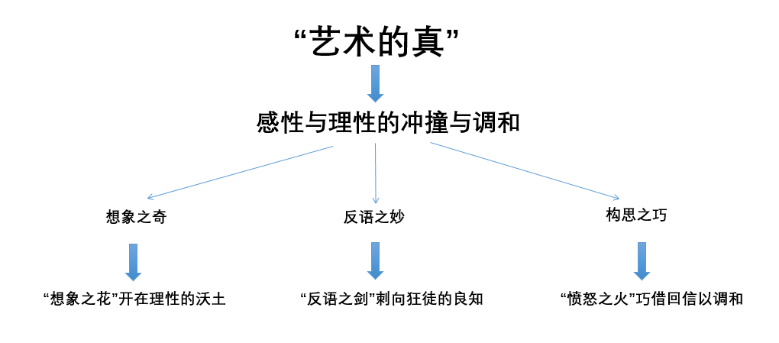
圆明园被掠夺焚毁之际，却是巴特勒上尉索要赞歌之时，一个诗人、作家和民主战士，他该如何面对？这种场合，有人不敢乱说，也不愿多说，更无法巧说。此文虽是议论性文章，但语言诗化、充满激情，这也是雨果作品一贯的风格，“他如何才得以使自我的倾述、主观的抒发，甚至忘乎所以的议论，叫人乐于倾听、易于认同以致被吸引受感染？他靠的是巨大的思想热情与真挚的感情力量，他这种最自然不过的能力，胜过了任何方法技巧，带来了强烈的感染力与雄辩的说服力。”^{⑩}梳理思路和语言，我们发现，作者有三次“冒险”：一是没有正面回复巴特勒上尉，二是通过想象来描绘圆明园，三是用反语来表明自己的态度。正是这些“冒险”，才让情感跌宕起伏，让观点摇曳有致。“情感和理性是对立的，有不同的规律。抒情可以片面、绝对化，理性却要全面，防止片面”^{⑾}。假如不通过想象来描写圆明园的美，后面的谴责就没有依凭，文章缺少了张驰，反语会有些生硬，批判就没有了力量。我们发现，全文是感性与理性的不断碰撞与调和，圆明园的想象是天马行空与事实依据相结合，反语的表述是犀利嘲讽与理性观照相结合。
作为非典型性议论文的教学样本，如果教学时脱离了感性与理性的碰撞与调和这一核心特质，仅从论点、论据、论证三要素去分析，那么一定会索然寡味。从阅读文本到教学设计，再到教学实施，有几个基本点需要抓住：准确把握文本特点并判断其教学价值，根据学情选择恰当的教学内容和拟定适宜的教学目标，设计能促进学生思考的教学方案，在教学实施中能抓住契机将学生的思考引向深入。
学习知识最大的意义是将知识转化为智慧，培养思维能力。逻辑思维就是有逻辑地思考，非典型性议论文为逻辑思维活动创造了具体而生动的思维空间，学生在本文学习的过程中可以形成富有张力的思维。议论文性文章的教学，就担负着培养学生议论和说理的作用，现实看来，这方面的思维培养尤为迫切。

本文系中国教育学会教育科研专项课题“初中语文本真教学的策略研究”（课题编号：Z282015013）和成都市科研课题“初中语文课堂教学生成策略的实践研究”（课题编号：2014GY39号）的结题成果。
注释：
1.温儒敏，王本华.义务教育语文教科书教师教学用书（九年级上册）［M］.北京：人民教育出版社，2018：55.
2.刘勇.非典型性议论文教学新探［J］.语文学习，2018（12）：50.
3.课程教材研究所等编著.义务教育课程标准实验教科书（语文八年级上册）［M］.北京：人民教育出版社，2007：1.
4.刘远主编.语文名师经典课堂（八年级上册）［M］.山西：山西教育出版社，2016：32.
5.莫霓虹.高中议论文写作说理教学“三步曲”［J］语文教学与研究，2018 (10)：41
6.孙绍振.用具体分析统率议论文“三要素”［J］.教育研究与评论（中学教育教学），2012（7）：15.
7.教育部组织编写.义务教育教科书（语文九年级上册）［M］.北京：人民教育出版社，2016：19，57.
8.[美]麦克伦尼.简单的逻辑学［M］.赵明燕，译.浙江：浙江人民出版社，2013：19.
9.[美]所罗门，希金斯著.大问题：简明哲学导论［M］.张卜天，译. 广西：广西师范大学出版社，2014：29.
10.柳鸣九.雨果文集［M］.张秋红，译.河北：河北教育出版社，1998.
11.孙绍振. 反讽和抒情的交织——读《就英法联军远征中国给巴特勒上尉的信》［J］.语文建设，2017（10）：41.

认识自己的影响力
——读《可见的学习—最大程度地促进学习》有感
四川省双流艺体中学 杨旭
近日，我思索着怎们才能完成读书心得的任务。想着之前大家讨论的，说这本书特别打脑壳，我着实还有点不敢下手。终于，我鼓气勇气开始阅读《可见的学习》这一套书。我首先读的是《可见的学习——最大程度地促进学习》（教师版）一书。一见此书书名，其实我是有畏难心理的。但刚开始读，这本书似乎还是挺有魔力的，我觉得并不是像我之前想的那样枯燥无味，反而对我而言，我还是有阅读冲动的。因为“如何最大程度地促进学生的学习”是我一直思索和寻求解决的问题，我想这本书一定可以给我答案的。
《可见的学习——最大程度地促进学习》一书，给我带来很多的启示与思考，促进我形成一种新的思考方式：“作为教师，我的职责是评价我对学生所产生的影响。”通过评价，自己的教学行为始终指向学生的学习；通过评价，不断促进自己对学生学习的影响。真正对学生的学习起作用的学校教育属性并非现在很多学校普遍注重的“软件”（也就是学校的计划安排）和“硬件”（指一些建筑、资源），而是使学习可见的“进程”属性。
“可见”首先指让学生的学对教师可见，确保教师能够辨析出对学生学习产生显著作用的因素，也确保学校中所有的人（学生、教师、学校领导）都能够清晰地知道他们对学校学习的影响。“可见”还指教学对学生可见，从而使学生成为自己的教师——这是终身学习和自我调节的核心属性。
贯穿全书的主题是“必须保持学习的优先地位，并以教学对学生的学习产生的影响作为思考教学的根本。”教师和学校领导工作中都不可偏离这一主题，要正确看待自己的作用和影响，其途径就是成为其教学影响的评价者。正如译者序中所言：“可见的学习”之深远意涵在于学校教育领导者及教育研究者应该帮助教师思考他们正在对学生学习所产生的作用，并帮助教师找到有关这一作用的可靠证据。也就是说，教师要看得见自己的教对学生的学产生的影响；为此，教师要成为自己教学的学习者，而学生要成为自己学习的教学者。简而言之，“可见”即是教育者及学习者要知道自己的影响，这才是有效的教与有效的学的本源。
“学校教育的根本目的在于保证所有学生的学，而不仅仅是保证所有学生被教。学生的学必须形成一面镜子，教育者透过这面镜子来检视他们所有的实践、政策和过程，若教育工作者都孤立的工作，就不能保证所有学生的学习。”因此，学校必须创设一定的结构和文化，促进教育工作者有效地开展合作。我们需要教师共同体，一起研讨，提出问题，评价影响并决定最优化教学步骤。也需要学生共同体，学生们在追求进展的过程中一起学习。这种文化和结构要突破竞争机制和问责制（竞争机制不可能产生真正的合作，问责制使人追求安稳，不敢犯错，不敢探究）。在这种文化和结构中，错误是受欢迎的，错误被当作学习的机会。无论是承认错误或是无知，同伴都不会对此有太大反应，当众回应和失败带来的风险很低。教育者和学生需要付出关怀，做出分析，找出失败的真正原因，使人有信心“否定自己，改变自己。”书中引用了迈克尔·乔丹在一则耐克广告中的话语，很有说服力，现在分享给大家：“在我职业生涯中，投篮未中的次数超过9000次。我输过近300场比赛。有20次大家认为我能够投出制胜一球，但是我却错失了机会。在我生命中我失败了一次，一次，又一次，而这就是我取得成功的原因。”
教师要将自己视为变革者，其作用是使学生从他们目前的样子转变到我们希望他们成为得样子，促进学生自我调节，自我监督，自我评价。这就需教师从学生的视角来看待学习，教师应把注意力从“如何教”转移到“如何学”上。只有教师理解了学生是如何学的，才能进一步决策如何教。要想教得好，教师就必须对人是如何学习的有深刻理解。因此，学校中教师及领导者需要更多地谈论学，而不是教。教育者要“倾听”学生的学习，只有倾听学生，才能更好地理解学生，理解学生才能走进学生，走进学生才能为学生提供有效帮助，不然教学只能是一种独白，阻碍学生的参与，扼杀学生的探求精神。一位学生曾向我诉说了这样的事：数学课上，教师用了一种极繁琐的方法解出一题，学生向教师提供了十分简洁的方法来解此题，教师认为这是对自己的挑衅，不去倾听，思考学生的对错，利用各种理由来维护自己原来的解题方法。可到了后面，又遇此题，教师却采用了和当年学生同样的解题方式来向学生们讲授。这样的事在课堂上常常发生，教师无视学生先前的学业水平，以学生一无所知为基础来设置问题，学生一有精彩观念的诞生，即被视为对自己预设的打破，予以否定或忽视。长此以往，学生只好一言不发的听讲，不去质疑与探究不同方法了，主动学习的热情也就渐渐消逝了。激发起学生的学习热情学校教育的重要成就之一，然而现在年级越高，被淘汰的厌学者就越多，这一现象何时才能改变啊！
本书反复强调了学习目的和成功标准的重要性。教师讲学习目的表达的越清楚，学生越能投入到实现目的所必需的努力中。学生越明白成功标准，他们就越能看清和悦纳达到标准所必需的特定行为——要去哪里、如何到达那里、下一步该去哪里。调查表明，强调正确的标准比奖励进步的表现更有效。一旦学生清楚了学习目的和成功标准，他们就有可能朝着掌握成功标准的方向不断前进，并在这个过程中学会自我监控和自我调节的方法。
《可见的学习——最大程度地促进学习》一书，从教师们的日常生活——备课、上课、评价，以及学生的日常生活几方面进行了深入浅出的生动论述，并归纳了八个心智框架，以引导教师及学校领导者清楚地审视自己的角色和作用，对教学进行有效的反思和改进。这本书让我看到，原来教师的影响力这么大，这本书真不愧是作者及其团队数十年工作的积累，每一观点都有很多的证据予以支持，值得热爱教学及致力于教学改革的人士细细阅读。
感受约翰·哈蒂的胸怀，让我们认识了自己的影响力。

认识教师的影响力
——读《可见的学习》有感
成都棠湖外国语学校 田安均
什么是教育？德国著名哲学家雅斯贝尔斯那曾做了这样诗意的回答。他说：“真正的教育，是一棵树撼动另一棵树，一片云推动另一片云，一个灵魂唤醒另一个灵魂。”最好的教育，是通过教师的潜移默化，从而对学生产生深远持久的影响。
《可见的学习》这本书，告诉我们，教师是造成学生学习结果最大差异的来源。因此教师要看得见自己的教对学生的学所产生的影响。贯穿本书的主题是，我们必须保持学习的优先地位，并且以教学对学生的学习产生的影响作为思考教学的根本。
什么是“可见”？
所谓“可见”，简言之，就是教学者及学习者要知道自己的影响，这才是有效的教与有效的学之本源。
“可见”首先指让学生的学对教师可见，确保教师能够明确辨析出对学生学习产生显著作用的因素。“可见”还指使教学对学生可见，从而使学生学会成为自己的教师——这是终身学习或自我调节的核心属性，这也是热爱学习的核心属性，而无论是终身学习还是热爱学习，我们都希望学生将其视为要务。
（摘自第1章《内置可见的学习》第2页）
这一段话很精辟，值得我们慢慢玩味。它告诫我们，教学不是一件随心所欲的事。它还很好地诠释了教师如何教？学生如何学？在教学中，教师要以学生的学以核心，即以学生为主体。教师通过学生的学，“能够明确辨析出对学生学习产生显著作用的因素”。这需要教师善于总结，善于思考，不是为了教学而教学，而是从根本上提高教学质量，让学生真正学到知识，学到本领，这种本领不仅仅是为了应付考试，而是能“最大程度地发掘她们的潜能”。在教学的过程中，学生要清楚学习任务，从而主动地去学习，培养学生的自我学习能力，让学生能热爱学习，终身学习。叶圣陶先生不是说过这样一句话吗？“教是为了不教。”
什么是“学习”？
“学习”是指我们如何去获知和理解学生的学习，然后为学生的学习做些事情。这句话，我的理解就是教会学生如何学习，授人以鱼不如授人以渔。在思考学生的学习时，要学会站在学生的立场去思考问题，这样才能更好地帮助学生学习。
教育和学校教育的目的远不止于学业成就，这一争辩由来已久——从柏拉图到他的继任者，到卢梭，再到现代的思想者们。其中，学校教育最重要的目的之一是发展批判性的评价能力，即培养乐于接受挑战的公民，使他们有能力在这个复杂世界中成为一名活跃、能干、深思熟虑的批判性公民。这些能力包括：能够对影响到个人所在社区、国家和世界的政治问题进行批判性的评价；在尊重自己和他人的前提下，通过参战历史和传统来进行审视、反思和辩论的能力；关心自己和他人的生活与福祉；想象与思考什么是对自我和他人“有益”的能力（参见Nussbaum，2010）。学校教育的主要作用不仅在于增进知识和理解，还在于完善品格，包括智力品格、道德品格、公民品格和行为品格。
（摘自第1章《内置可见的学习》之《学校教育的成果》第4-5页）
读到这段话时，和兴奋。我觉得这才是教育应该有的格局。我们的教育不仅仅是为了分数，更是在育人，在培育高素质的公民。在初中的语文教学中，我们要培养学生的“发展批判性的评价能力，即培养乐于接受挑战的公民”，而让我们的学生死读书。我们不仅要关注他们的是否学到了知识，还更应该完善他们的品格“包括智力品格、道德品格、公民品格和行为品格”。其实，这跟我们所提倡的素质教育是吻合的。我有时候就在思考，为什么现在的孩子越来越脆弱？为什么现在的孩子六亲不认？为什么现在的孩子越来越没有底线？是不是我们忽略了最重要的一点，先成人，再成才。《弟子规》总叙中讲到：“弟子规 ，圣人训, 首孝弟, 次谨信。泛爱众, 而亲仁, 有余力, 则学文。” 这段话的意思是：弟子规，是圣人的教诲。首先是孝敬父母、友爱兄弟姊妹，其次是谨言慎行、信守承诺。博爱大众，亲近有仁德的人。学好自己的思想道德之后，有多余精力，就应该多学多问。也就是说，我们在完善道德过后，还有余力，就要勤学多问。学习是一件很艰苦的事情。要想学得好，除了智力因素外，还考验一个的耐力、抗挫力等。能成为大师级别的人物，不仅学问好，而且德行也好。教师不仅要把书教好，还得育人。这一点是教师能做，尤其是语文教师，而且能做好，能对学生产生积极影响力的一个方面。
批判性评价能力的发展要求教育者培养学生从他人角度看待世界的能力，理解人性弱点和不公正，以及发展与他人合作共事的能力。这要求教育者能够发展学生于己于人的真诚关心，教给学生在遭遇偏见和僵化思想时利用证据之重要性，提高学生的责任感，成为一个有责任感的行事者，大力培养学生的批判性思维，使他们懂得不同声音的重要性。（摘自第1章《内置可见的学习》第5页）
批判性评价能力对现在的学生实在是太重要了。现在的孩子娇生惯养，看待问题，遇到问题，都是从自己的角度出发，极少站在他人角度看问题，更不用说去“理解人性弱点和不公正”“懂得不同声音的重要性”。由此在学校里，常引发很多矛盾冲突。而有些学生成绩虽优异，但是只关注自己，与他人合作共事的能力差，进入社会后，适应环境的能力差。书中还提到批判性评价是贯穿本书的一个核心概念——尤其对教师和学校领导来说，他们需要成为批判性的教育者来评判他们正在对学生产生的影响。龙应台女士在《跌倒跌倒——寄给K》的文章里有这样一段话：
在我们整个成长的过程里，谁，教过我们怎么去面对痛苦、挫折、失败？它不在我们的家庭教育里，它不在小学、中学、大学的教科书或是课程里，它更不在我们的大众传播里。家庭教育、学校教育、社会教育只教会我们如何去追求卓越，从砍樱桃的华盛顿、悬梁刺股的孙敬、苏秦到平地起楼的比尔.盖茨，都是成功的典范。即使是谈到失败，目的只是要你绝地反攻，再次追求出人头地，譬如越王勾践的卧薪尝胆，洗雪耻辱，譬如哪个战败的国王看见蜘蛛如何结网，不屈不挠。
我们拼命地学习如何成功冲刺一百米，但是没有人教过我们：你跌倒时，怎么跌得有尊严；你的膝盖破得血肉模糊时，怎么清洗伤口、怎么包扎；你痛得无法忍受时，用什么样的表情去面对别人；你一头栽下时，怎么治疗内心淌血的创痛，怎么获得内心深层的平静；心像玻璃一样碎了一地时，怎么收拾？
谁教过我们，在跌倒时，怎样的勇敢才真正有用？怎样的智慧才能度过？跌倒，怎样才可以变成行远的力量？失败，为什么往往是人生的修行？何以跌倒过的人，更深刻、更真诚？
我们没有学过。
（摘自龙应台《跌倒——寄给K》）
如果我们能在教学中发展学生的批判性评价能力，学生会不会在与他人交往时，更懂得学会换位思考，理解他人，从而学会克制自己情绪的冲动，从而更好地与他人交往呢？当学生面对他人的苦难时，会不会就不那么无动于衷，置若罔闻呢？会不会就会多一些同理心呢？让我们的学生，特别是男孩子多一点责任感，小到一个家庭，大到一个国家，真的很重要。电影《无问西东》中沈光耀，是家中独子，家庭也殷实，他家里很多人都是为国而捐躯。母亲不愿他再卷入战争而丧命。可是他还是自愿参加了最残酷的战争，一直在努力去做那些令他害怕（比如死亡，比如让母亲伤心、痛苦）但重要的事。身处乱世，对国家，对人民，更应有责任感，有担当。
在这本书中，还反复强调一个观点：热忱、专注和灵慧对教师工作很重要。
在第3章《教师：教育过程的主要行动者》中，作者有一个主要论断：高效应教师与低效应教师的差异主要与教师在决策教学关键问题时的态度和期望有关——也就是教什么、什么难度，以及他们对自己教学过程和影响的理解。真正发挥作用的是某些教师在工作时所持有的某种态度和信念体系。这使我总结出“内置可见的学习”的第一套属性：热忱和灵慧的教师。
我们要力争成为专家型教师，而不是经验型教师。
专家型教师知识深厚，理解他们所教学科；能够引导学生学到所需的表层和深层知识；能够成功地监控学习并提供反馈以帮助学生取得进展；能够注意更多学习态度方面的因素（尤其是发展自我效能和掌握动机）；还能够提供其教学对学生学习产生积极作用的确凿证据。这就是“专家型”与“经验型”这两个词的区别所在。（摘自第3章《教师：教育过程的主要行动者》第28页）
我们教过几年书，觉得自己有点经验了，也取得了一点成绩，有时候有点飘飘然。其实也不过就是一名“经验型”教师而已。凭经验吃饭，容易有职业倦怠感。但如果你是一名“专家型”教师，哪怕教一辈子书，你都会感到新鲜，感到有滋味。因为学生能在你的影响之下，学到真正的知识，获得真正的能力，感受到获得成功的热忱。而教师对学生的付出、尊重、接纳、责任等，也必将赢得学生发自内心的尊重！
因此，我们要力争成为“专家型”的教师，这样，我们的课堂才是高效的，而我们的学生才会学有所获，才会喜欢课堂，才会喜欢学习。我们才能培养出国家和人民所需要的高素质的人才！这是我们的使命，也是我们不可推卸的责任和义务！
这本书不仅带给我们很多的启迪，还带给我们很多的反思，反思我们为何而教？怎样教才得法？怎样教才有效？我们应该做一名怎样的教师？
古人云：开卷有益。此话用在这本书上，恰如其分。

寂静的心
——《寂静的春天》读书心得

成都棠湖外国语学校 周琳
清晨起床，你剥一颗滑嫩的鸡蛋，喝一杯温热的牛奶，一只蟑螂在脚边呼啸而过，你拿起灭虫喷雾朝着它喷射，毫不留情，蟑螂奄奄一息，你得意自足，美好的一天开始了。
这一天真的美好吗？你可曾想过你每天吃的鸡蛋、喝的牛奶中可能含有残留化学添加剂，你轻轻一喷杀灭了蚊子、蟑螂，也有可能给自己铺就了一条慢性中毒的道路。你也许疑惑，鸡蛋、牛奶中的化学添加剂从何而来？慢性中毒又从何说起？让我们随着蕾切尔·卡逊的指引，翻开《寂静的春天》，去探寻背后的真相。
《寂静的春天》1962年正式出版，是一本引发世界环境保护事业的书。作者蕾切尔﹒卡逊在书中论述了以DDT为代表的杀虫剂等一系列化学物品对环境的迫害。书中第一章以一种假设，为人们呈现一个毫无生气，处处充满着死亡气息的小镇。以触目惊心的画面给予读者当头棒喝，引起读者的重视。原来那个充满鸟语花香的小镇去哪里了？是什么剥夺了无数的城镇春天的声音？这些问题在开篇就深深吸引住了读者的眼球。
在接下来的十几章里，蕾切尔﹒卡逊用大量的实例和触目惊心的数据向我们一一展示杀虫剂等化学制剂的危害。这些化学制剂，或直接，或间接的影响着我们的生活。更令人心忧的是，大多数人并未意识到这种潜在的危害。卡逊在文中谈到，某些化学制剂可以通过食物这一链条上的环节，由一个机体传至另一机体，其影响范围之广，有时是我们人类无法预料的。以DDT为例，干草最初含有百万分之七至八的DDT 残余，而经过奶牛吃草产奶，牛奶又制成奶油，这么一系列的浓缩与转移后，奶油里DDT 含量已经增达百分之六十五！
你是否试想过，如果人类长期食用这样的奶油，后果会怎样？
当然这些化学制剂的危害还远远不止如此，它同时污染着我们的地表水和地下海，让鸟儿无法歌唱失去生育能力，让自然生态系统失去平衡。作者在书中说道，“我们从大部分重要水系甚至底层下肉眼难见的地下水潜流中部已测到了这些药物。早在十数年前使用过化学药物的土壤里仍有余毒残存”。
《寂静的春天》中作者蕾切尔﹒卡逊以大量的事实和科学知识为依据, 揭示了滥用杀虫剂等化学药物所造成的全球性环境污染和严重的生态危机,是人类从“征服自然”到“保护自然”的意识觉醒，是开创生态学新纪元的标志。美国前副总统戈尔在《寂静的春天》前言中这样评价：“无疑，《寂静的春天》的影响可以与《汤姆叔叔的小屋》媲美。两本珍贵的书都改变了我们的社会。”
《寂静的春天》没有跌宕曲折的故事情节，没有真实可触的人物形象；但同学们，只要你静下心来，耐着性子把它依依读完，或许你会眉头紧锁，为那些无辜逝去的生命感到痛惜，或许你会咋然惊觉大自然正以一种让我们不得不重视的姿态朝我们走来！或许你会质问自己：我到底能为环境做些什么？
当然不同的你，或许还会给出很多不一样的答案。

用方法点亮整本书阅读
——读《骆驼祥子》阅读全程指导有感
西航港第二初级中学 罗廖
整本书阅读对于我而言，是愿意带着学生花时间读，却缺少方法策略去推动学生深入研读。记得去年我们在阅读《骆驼祥子》的时候，基本操作是这样的:学生速读，了解小说主要内容。然后连着两次小测时，发现好多孩子对于细节问题缺少关注，对小说中一些不起眼的人物并不关注。当时就在思考，名著整本阅读，应该用什么样的方法、读到什么程度才符合课程标准。现在想来，当时那种做法还是典型的应试心理在作怪。
《骆驼祥子》故事情节比较波折，学生阅读兴趣比较强，但由于故事背景离学生生活比较久远，学生要读懂小说背后的深意还是要颇费些功夫。如果要以《骆驼祥子》为钥匙，打开小说整本书阅读之门，无论对于教师还是学生，都不是一件容易的事情。
《骆驼祥子阅读全程指导》（以下称《阅读全程指导》）从课程目标、课程内容、课程实施和课程评价四要素入手，系统建构《骆驼祥子》整本书阅读课程，重点在“过程与方法“这个维度呈现”怎么读“，如何推进、展示、评价，通过课例中开发的实施策略和案例样本，为中学整本书阅读提供了可借鉴、操作性强的范例。
一、目标引领，方法助推
《阅读全程指导》提出了明确的课程阅读目标，课程目标中则明确写出达成目标的方法。目标由浅入深，层层递进：熟悉情节——认识主题——从不同角度梳理小说找到研究兴趣点——撰写研究小论文——自主解读小说。
目标遵循的就是感知——理解——鉴赏的认知规律，非常科学而准确地订立了中学生在整本书阅读中应当达成的三个层级目标，最终形成自己独特的见解。
从方法上看，达成三个层级目标的方法也是递进式的：感知层级是运用批注，理解层级是辩论赛，鉴赏层级则以思维导图梳理、撰写小论文研究、戏剧表演展示独特解读。这些方法具体可见，即使是新教师也可以通过以上方法达成既定目标。
此处我也有思考：我们在达成目标的方法选择上还可以有创新。比如，在感知阶段也可以用“百问百答”、“积分竞答”、故事会等方式，思维导图也可以用在感知阶段梳理情节人物。
二、进程明晰，安排精细
《骆驼祥子》整本书阅读课程纲要中规定了课程时间为三周。对于三周的阅读时间，作者做了详细的规划：
第一周：阅读文本，了解书中角色和主要情节。
第二周：专题探讨及小论文写作。
第三周：进行专题展示汇报及剧本改编。
另外，作者对每一周的时间及任务安排也做了详细规划，使我们在做阅读计划时有一个可量化、具体的模板。
具体来说就是，浏览整体感知，细读批注标记，小论文专题讨论、辩论拟写、汇报演出，以上程序，我认为适用于大多数的名著整本阅读。
当然，我也存在很多疑惑。
第一是如何保证学生在课堂及课外时间能完成每天八章的阅读量，以及第二遍时，每天60分钟的阅读时间。
第二是在专题探讨小论文写作的第二周，安排的是五课时，这在目前的课程体系下如何实现？
第三是由于学生水平的不同，读书专题小论文的质量如何能够保证。
相信实践出真知，任何美好的理论，都只能在自己不断尝试的过程中才能内化成自己的思想，指导自己的教学行为。纸上谈兵终觉浅，绝知此事要躬行。大概说的就是这个意思吧。

读书，方知天地之广
——读《孙绍振解读经典散文》《语文教学内容重构》
西航港第一初级中学 王琴跃
学生时代，总觉得看书是一种折磨，要看重点，背关键，而现在，每天沉沦于教书的我却希望能够放松地阅读。借助书籍览古今，观中外，汲取大师的智慧。在放假前，师傅给我们发了两本书，我的旅程就从这里开始。
师者，传道授业解惑也。在平时教学中，我一直认为自己做到了这一点，然而在假期读到这两本书时，我惭愧了。平日里自己的备课上课竟似工厂流水线！思考！探究！我在让学生做这件事情时候，自己却没有做到。初二时和学生学习《背影》，再这个假期读到《孙绍振解读经典散文》中《<背影>爱的隔膜和难言之隐》，我才发现，我缺少了思考、探究。连老师都没有去有读懂、读透文章，怎么可能、怎么能够教授学生，让学生理解文章。我在讲授讲授《背影》时，分析父亲翻跃月台的动作，想要使学生体会父亲攀爬月台辛苦，但没有思考，“爬”“上”“攀”等动词，仅仅是一般的简单的动作作，光是这些动作，儿子为什么会感动的落泪？读书没有细究根本！不求甚解！这样单独、简单分析动词是不能够让学生明白朱自清为何哭泣的。即使有序有学生意会，也不能言传。我自己都没有做到，怎么能够奢望学生明白体会呢！孙老师分析不可谓不细致！“攀”说明身体在月台下面，要把身体提升到月台高度上去，要达到这样目的，必须依靠手臂力量。然而没有写手臂，而是写脚！“两脚向上缩”，手无力，脚向上缩完全是徒劳的，最多的是让他感觉在挣扎。双手无力，躯体又胖，只能苦苦向侧面移动，所以才有“肥胖的身子向左微倾”。这样的运动虽然不完全是无效，刚好能够显示老人的“努力”。老师自己读透了，明白了，才使学生明白。同样是这篇文章，读到孙老师的书，我惊恐的发现，自己竟然完全讲错了一个知识点！惭愧之极！在备课、上课时，分析父亲外貌穿着时，讲到“黑布大马褂”“深青色布棉疱”，理所当然的觉得这是父亲衣着朴素。没有联系到当时实际，也没有查阅书籍，实际上马褂和长袍恰恰是当时的礼服，是有身份的人的穿着，一般体力劳动者这能穿短打！这在孔乙己当中可以找到佐证！而自己竟然没有注意，想当然耳！一篇优秀文章，没有查阅资料、深思熟虑，单一的依照教参，拒绝思考、探究，最终再优秀的文章都会被自己讲成一篇令学生厌烦的课文。一篇《背影》感动了很多人，作为老师，仅仅感动是不行的，要明白文学的感人在于引起人心的共鸣，扣住新选，抓住人性。那么怎么感动的，作者怎样遣词造句，写作时背景如何，美学价值何在，堪为经典的特质在哪里？都时老师需要明确了解的。
善于质疑，要做一个挑骨头的教书者。教参怎么说，我就怎么教，确实是一个安全省心的教学。但这样的老师，离开了教师用书该怎么办？赏析文本，是一种能力，而当下我确实缺乏这样的能力。质疑，学会提问，这是我教导学生学生做的，而在假期阅读时，我更加明白对以为老师来说，寻找文中疑惑点是何等重要！他极有可能就是你读透文章、明白作者的切入点。更是教学中引起学生兴趣，引导学生探究的完美切入点。例如《老王》，我在教学中按照照教参，引导学生体会老王的善良品质，明白杨绛的愧怍。从愧怍入手，再按叙事先后，对老王形象逐一进行总结。但是在孙老师的书中，我看到了他解答的一个上海老师提出的问题“实际上作者流露出对小人物居高临下的优越感”。这位老师找到了一个疑惑点，为什么降临终送香油的老王，写得如此此可怕？但为何读者读到这样像死人一样面目的老王，印象仍是“穷苦卑微但又心地善良、老实厚道”呢？如果作者对老王是同情，语言应该是美化的。读到此处，我在翻看《老王》，不禁一想，是呀！为什么呢？突然悚然，我的的学生是有也有这样的疑惑呢？是否会因为我的不提及导致他们丧失对文章章的进一步理解？孙老师在解答这个问题时有用到美学知识，也落到了文本中中，摸到了文章意脉；更解析了杨绛的“笑”；文章在高潮“愧怍”后戛然而止的原因······质疑，思考，查阅，解惑。阅读，不仅仅是读，读到的值得关照，读不到的，有问题的，更是精华！孙老师运用还原法和比较法，解读了中外古今经典散文。在阅读此书时我不断的翻看经典名作，反复揣摩品味自己曾经一翻而过的文章；此外借助阅读这本书，一些自己没有看过的文章也进入自己的视野。
王荣生老师的《语文教学内容重构》则是在教学方面给予了我不少帮助启迪。相较于孙老师，王老师老师书中教学理论更强一些。从教学目标、教学方法，语文知识、教学内容等方面进行了论述，但是，对于一线教师的我来说，其中的课例更加吸引我。这本书列举了多种教学案例，提出了多种教学策略。编写教案，在确立教学目标后，教学手段正是令我头痛的。我的教学中规中矩，没有大问题，但也没有出彩的地方。这正是我苦恼的地方。在王老师的书中，我接触到了不少教学手段。同样是一篇课文，鲁迅先生的《风筝》
书中就列举了六种不同的教案。从切入点说上，有的侧重“悔意”，有的的侧重“批判”，有的侧重“风筝象征意义”，有的侧重与阅读技能的培养，还有的侧重于写作。教学内容是对教材内容的沿用，重构，执行，创生。《风筝》的6个教学案例彻底的震撼了我！文章是不变的，学生是多变的，学生实际上需要什么，明白了这一点，才可能达到既定的目标。做一个有心的老师，看看我的学生需要什么，我能够利用教材怎样的满足他们的需求。一直以来，我苦恼于自己在教案编写上无亮点，其实根本上是不了解我的学生，
大锅饭当然不可口，因材施教，材，是指学生！而打开思路之后，敢于找多样切入点之后，怎样提问，才能合理引导学生？书中《季氏将伐颛臾》的教学实录给我一个很好的示范。这节课上，老师提问精当，通过问题使课堂环环紧扣，课堂紧凑但又有意趣。老师的问题引领学生走进孔夫子的时代，见证了一场消弭的兵事。通过提问，老师把故事放回背景，通过讲诉，把文章变成事件。1Q破题2Q文学常识3Q探讨学生疑问4Q对时代背景提出疑问5Q进一步就文章内容提问。简单的问题，自然流畅的将学生带入情景。疏通文意和探讨内容同时进行，避免了文言文教学的枯燥。在本学期初三古文教学过程中，我正在做尝试。
读书，能知天地之大，方可有一颗敬畏之心，于天地间上下求索。

◆收获在路上◆
邂逅 蜕变 成长
——双流区刘勇名师工作室三年工作总结
四川省双流艺体中学 杨旭
一路走来，热切期盼！
一路播撒，春暖花开！
一、邂逅
在人生的旅途中，我们会邂逅很多人：有些人与你朝夕相处，让我们的人生感到幸福；有些人会与我们并肩同行，共同见证潮起潮落；有些人虽然偶尔谋面，但却有着共同的追求，被我们称之为灵魂和心灵之友。在我眼中，遇见刘勇，参加刘勇名师工作室就是我最大的收获。
我的语文教学之路始于2010年8月。我是一个极其不自信的一个人。一路走来，我从未想过、也不敢想自己可以和名师同行，我觉得我是语文老师老师中的差生，我需要比别人更努力才能上好课，我需要比别人付出更多，才能在讲台上站住脚。我觉得自己是语文老师中的“矮子”，刚毕业那会，站在讲台上的我是极其紧张，我只能用自己严厉的面孔镇住这帮学生。
约是2013年吧，“刘勇”这个名字开始出现在我的耳边，时不时地会听到周围的人们谈到这个人。据说，这是一个厉害的人物。从那时起，我便开始崇拜这样在身边的名师，希望有一天能有机会听到刘勇的课。2014年当时学校组织年级推荐人参加“四川省刘勇名师工作坊”，我觉得这次我离名师的距离很近，仿佛就在手边。很遗憾，作为年轻教师的我没能被推荐上去，我只能眼巴巴地望着身边的同事去参加，我的那个心里啊，羡慕嫉妒恨啊！
2017年的春天，一年一度名师工作室的招纳新学员的工作如期而至，错过了前面几年，今年我不想错过，下载表格，开始填写信息。每敲一个字，我的内心是激动的，仿佛自己已经是工作室的学员了，内心的喜悦溢于言表。说来，工作室的面试都还出了一点小问题，由于没有注意面试的时间，差点错过了面试。面试的情景至今还清楚地印在我的脑子里，还记得第一次和师父正式的见面时的那份紧张，还记得和师父讲述自己经历时激动得泪流满满……
一周后，接到师父电话，我欣喜万分，得知自己被录取了，那个心情堪比高考考大学的心情。我知道，接下来的三年，我会很辛苦，但是我已经做好准备了，苦三年，我相信我一定会成长的。在语文教学这条道路上迷糊地行走这么多年，现在终于有一盏明灯出现在我的面前，我看到了改变的希望。就这样了，我进入了刘勇名师工作室，与名师邂逅，点燃年轻的梦想，开启了我的改变之路。
二、蜕变
我是宇宙中一粒小小的尘埃，我也是众多优秀语文教师中微不足道的一员。师父知道我不自信，便不断鼓励我。在工作室，师父提供了很多平台和机会。我的蜕变，从我的第一堂见面课开始。
为了准备好第一堂见面课，我主动申请到我们学校开展活动。这可是我人生第一次在名师面前上课，主动申请，努力展现，就是为了给师父留下一个好的印象。我开始周末加班，看各种资料，做教学设计，一次次地磨课，只为能展现更好的自己。第一次的见面课，很顺利。似乎要做好一件事，也不是那么难，毕竟事在人为。
师父给大家提供了太多平台和机会，在师父的帮助下，我第一次到成都市外学习，第一次到四川省外学习……有太多的第一次，都是之前从未经历过的，我打心眼里感谢师父。记得第一次去南充学习，是2017年的4月份。第一次请长假外出学习，我非常期待，调好课，整装待发。三天半满满的学习果然不负所望，12节从小学到高中的作文课，让我对作文的教学有了新的认识。每天早上都是早早抢占第一排的好位置，只为了更好的听课，仿佛看到了自己大学时认真上课的样子。我喜欢这个样子，我喜欢自己认真的样子，因为认真的样子最好看。2017年7月份，全国名师余映潮老师上课，有这么好的听课机会，我一定要去。于是我驱车前往眉山，冒着酷暑，听了两天课，记录满满，收获颇丰。2017年11月，去德阳罗江参加四川初中语文 “群文阅读”赛课活动。2018年4月，去南京参加全国“三新”作文大赛活动，这一次是与省外的名师接触，除了让我感受到南京这座古都的魅力，更多的让我接收了新鲜的事物。这一切都得益于师父。
我最难忘的还是2018年5月代表工作室参加双流区八年级语文教研活动。这次机会也是师父给我们争取来的。我又开始了我漫长的磨课之路。一遍一遍的改教学设计，在设计之初，我没有头绪，面对一篇全新的课文，可以参考的资料少之又少。晚上十点多了，我还是给师父打了一通电话，把我的困难向师父倾诉。当时师父还在外面，没有回家。没过多久电脑那头便传来了接收文件的声音，打看一看，原来是师父发过来关于这篇课文的相关资料。我还纳闷，师父怎么一搜便搜到了，我搜了那么久都没有什么结果。随后，师父来电话，还专门嘱咐我，我才知道，这是师父花了钱在知网购买下载的。我特别感动，我暗下决心只有认真上好课，才不辜负师父对我关心。到磨课的时候，师父和李艾璘老师也是给我提了很多建设性意见，让我对这堂课有了更清晰的认识。接下来一次一次的打磨，一次一次的修改，让我有点动摇，太累了，太累了，我想过放弃，但不行呢？现在的放弃等于前功尽弃，不仅辜负了自己，更辜负了师父的良苦用心。我重新调整自己的心态，再把之前师父对我建议一遍一遍修改，在学校也多次磨课。直到区教研活动前一天，师父都还在关心我准备得怎样了。我的内心说不出的感动。教研活动完美落幕，我的展示课也结束了，虽谈不上完美，但我成功了。我成功上了自己的第一堂全区公开课，我成功战胜了这个艰难的过程……太多的第一次，让我着实难忘。公开课结束后，师父还特意打电话给我，又给我提出了非常多宝贵的意见。我的心里，有说不尽的感激。唯有通过自己的努力来感谢师父。经历了这次教研活动的洗礼，我感觉自己像脱了一层皮。大概这就是蜕变吧。
三、成长
师父为人随和，虽是特级教师，但是从来没有名师的架子，和师父相处起来特别舒服。师父于我们而言，亦师亦友。
除了这些大型的活动外，工作室的常规活动也在有序开展。我们也在每一次的活动中慢慢成长起来。每一次工作室活动过后，师父总是鼓励我们要学会评课，交给我们很多评课的方法。我们从以前的不会评课，到现在慢慢会评课了。太多太多的从“不会”到“会”，每一次的活动就是一次很好的成长经历，一点一滴的变化，自己慢慢也就成长起来了。除了这些，师父还总是在第一时间给予我们最中肯的评价，除了对课堂教学的指点、点播，相信更多的人跟我的感觉是一样的，师父总是不吝啬赞美之词，哪怕是点滴的进步和精彩，还有那对我们终身受益的中肯建议。读着他充满鼓励的话语，作为实施课堂教学的我们，一股浓浓的幸福感能弥漫很久很久，他就这样，将最美好的语言送给每一个年轻人，就像一缕清风，让我们的“每一朵花”自信地在飒飒的风中摇曳歌唱。我们工作室有五朵金花，而师父就是万花丛中最闪的那片绿叶。我们这五朵普通至极的金花在师父的眼中都那样的独特，那样的珍贵。
工作室的成员，大多在学校的任务都比较重，有的还在学校担任管理工作，虽然工作繁忙，但是工作室的活动总能看到大家的身影。因为，这里温馨、团结、充满学术氛围，来这里，我们从“老师”重新回到“学生”的身份，体会学习的快乐。佩服特级教师刘勇老师的幽默睿智、行云流水，佩服周琳老师的激情演绎、简洁高效，佩服王琴跃老师的细腻优雅、亲切自然，佩服罗廖老师的气定神闲、信手拈来，佩服田安均老师对作文教学的孜孜以求……与他们的每次交流、对话、探讨，总是受益匪浅，也总能撷取点滴，依葫芦画瓢，丰富自己的课堂色彩。
进入工作室，认识真实的自我，这是我最大的成长。我曾经反复提及，有机会参加刘勇名师工作室是我的幸运，有机会结识这么多朋友是我的幸福。在这个思想的殿堂里，我发现自己学得还不够多，读得还不够广，写得还不够深，思的还不够明。在这个成长的象牙塔里，我找到了太多前进的理由和冲动，找到了太多学习的榜样和典范。我深深地体会到“学然后知不足”，想成为一名专业化的研究型教师还有很多路要走。前面的道路也许满是荆棘，但是我坚信，只有含泪播种的人，才能含笑收获。
再次回想自己当初参加工作室时的想法，真是太明智的。如果我没有参加工作室，我哪有这机会学到这么多的知识，交到这么好的朋友。苦一苦，熬一熬，真的，什么都能过，没有过不去的困难。还记得工作室面试的时候，师父问过我，工作室很辛苦，做好辛苦的准备了吗？如果让我再回答一遍，我仍然会说，我做好准备了。如果让我再选择，我仍然会选择加入工作室学习。工作室注定是辛苦的，因为要改变，要进步，一定会苦。“苦其心志，劳其筋骨”，大概说的就是这样的吧！
三年的时间真的一晃即逝。刚开始，我们还觉得三年很漫长，可真的三年一到，才发现，时间太不经过了，就这样悄悄地从我们的手缝中溜走。经历了工作室的洗礼，归来以后仍然是那个追梦的少年！说实在的，我很舍不得师父和姐妹们，和大家在一起的感觉总是那么舒服。工作室就像是我们的家一样，有时间，常回家看看！

名师引路 拔节成长
——我在工作室的日子里
成都棠湖外国语学校 田安均
当时间停留在这一刻时，心中有太多太多的不舍。不舍师父的殷殷教诲，不舍姐妹们的互帮互助，不舍在工作室的每一个日子。
还记得刚来工作室时，我觉得三年的时间好漫长。可是回首这三年的点点滴滴，却觉得无比充实。
在这三年里，每周三在刘勇名师工作室，我们一起研讨，一起磨课，一起上展示课，一起共同出书（名著阅读《海底两万里》），一起外出学习等等。我从一个不太自信的无名小辈，慢慢地，慢慢地，建立起自己在本学科的自信。以前不敢上公开课，因为自己的设计不行，导致课感不好，在师父手把手的指导下，渐渐地会上公开课了，虽然还是显得有些青涩，但毕竟有了很大的进步；以前不敢做讲座，觉得那是多么高大上，但是，在工作室，做讲座是必修课，哪怕是一个读书分享，说课等等，在精心准备之下，由讲得笨拙到慢慢娴熟，而且也敢于走出去做讲座了；以前不敢评课，也不知道从哪些角度去评课，师父就指导我们阅读《听王荣生教授评课》，渐渐地我也敢大胆地观课评课了；以前很惧怕写论文，但是师父总是会创造很多机会，让我们去参加论文比赛，加上每个寒暑假师父都会推荐一些专业书籍给我们看，慢慢地我的论文在省市级比赛中获奖……虽然，我在工作室显得很内敛，还不够放得开，但是在师父的引导下，耳濡目染，我感受到自己在语文这个学科中的成长，我听到自己拔节的声音。如果，我能够再大胆一点，抓住机会，多锻炼自己，多展示自己，我想，我会离名师的道路更近一点。
我喜欢语文，我希望自己不只是做一个教书匠，而是能把书教得有艺术性。我希望自己能更加上进。在未进工作室之前，闭门造车，虽然我很努力，但是就如一艘漫无边际漂泊的小船，始终找不到正确的方向。但是，当我进了工作室，在师父的指引之下，我豁然开朗。
这三年，我读了很多具有指导意义的专业书籍，比如《听王荣生教授评课》、《名作细读》、《孙绍振解读经典散文》、《孙绍振如是解读作品》、《语文教学内容重构》、《文本解读与阅读教学讲谈》、《方法与案例——语文经典篇目文本解读》、《叶圣陶语文教育论集》、《传统语文教育教材论——暨蒙学书目和书影》、《我和语文导读法》、《钱梦龙经典课例品读》、《我就想浅浅地教语文：肖培东语文课例品读》、《余映潮语文教学设计技法80讲》、《余映潮中学语文精品阅读课教学实录》、《王君讲语文》等。也许是阅历增长了，也有一点教学的经验了，再看这些专著，慢慢地就能品味出其中的韵味来了。
这三年，我外出学习的次数，应该是我任教以来最多的，平均一年至少参加一次全国级别的研讨会。如：2016年参加“全国初中语文名师精品课堂展示暨江浙中学论坛第二届年会”活动，2017年参加（第七届）全国中小学写作高端论坛活动，2018年4月参加全国第四届“三新”作文教学研讨会活动、7月参加2018年统编本初中语文教材培训、9月参加全国中学小说课堂教学研讨会、10月参加全国中小学整本书阅读专题研讨会、11月参加智汇公益·初中语文精英教师培训第四次活动等等。2018年全年参加了5次大型活动，这一年是我收获特别大的一年。通过走出去学习，我才渐渐明白，除了在自家的一亩三分地里好好耕耘，还需要走出去，吸取新的养料，反思、探索教学规律，增强自身教学水平，促使自己不断成长。学习了，还要及时整理资料，及时写心得体会，这样自己才能真正吸取到他人精华，为己所用。所以我珍惜每一次的培训，因为培训让我开拓了眼界，更新了教学理念。而唯有转变观念，才能更好地提高语文教学质量。
这三年，在师父的督促下，我参加了很多活动，在活动中，让我感受到满满地获得感。2017年9月在双流区2016-2017年度“一师一优课，一课一名师”优课评选中课例《吆喝》荣获二等奖；2017年11月作为专家主讲的初中语文“一枝一叶总关情——谈散文类型的多样性”已由教育部“部编教材深度宣传解读”项目录用；2018年4月在首届“语文报杯”全国语文微课大赛中，《行为心表——于行动中见神韵》被评为初中组国家级二等奖；2018年4月《临渊羡鱼不如退而结网》在第四届“三新”作文教学研讨会优秀论文评比中荣获一等奖；2018年6月，与刘勇老师、张凯荣老师一起主编的名著阅读《艾青诗选》由人民教育出版社出版；2018年12月《浓墨重彩 描写见神韵》在“新作文杯”全国第三届中小学作文教学“创课”大赛“创意设计”中荣获一等奖；2019年3月在7省9地区初中语文教研共同体“融智.融汇.融通.融创”研讨活动中，论文《诵读教学 大有作为——以余映潮<假如生活欺骗了你>课堂教学为例》荣获一等奖；2019年6月送教到双流中学万科第五城学校，承担公开课《写人要抓住人物的特点》等等。这些成绩的取得，无不与师父的督促，悉心指导有关。如果不是工作室给我搭建平台，而只是我一个人闭门造车，我想自己是得不到锻炼的。得不到锻炼，谈何成就感！师父经常教导我们，一定要有成果意识。是啊，正在在一个成果中，我们磨砺了自己，也让自己一点点地往前迈步！所以，感恩工作室！
这三年，通过学习理论，观摩专家课堂，聆听师父教诲，某些教学规律以及技巧似乎就已经潜移默化地根植于我的心中，比如“主问题拉动全文”、“精读文段”、“通过板块避免碎问”等等。我在教学《变色龙》时，第一遍通读完全文后，就能概括出警官奥楚蔑洛夫的性格特点媚上欺下、趋炎附势、见风使舵。可是，一篇学生如此喜爱的文章就这样讲完了？有没有哪些可以探讨的点？我一个人冥思苦想了很久，没有答案。最后我借鉴了一个荣获全国奖项的设计，即细品奥楚蔑洛夫语言中的人称、停顿和重复之处，还有社会环境描写，从而让学生从细节处体会奥楚蔑洛夫的性格特点以及他所处的社会环境。这样一设计，学生既又整体感知，又品析了细微处，从而很好地体会契诃夫精湛的写作技巧，体会语言描写对人物刻画的魅力。这才是有滋味的语言课堂。通过在工作室的学习，然后自己不断打磨自己的课堂，促进了自己的成长！
回首三年学习时光，我比未进工作室前，确实显得忙碌了许多，但是也收获了许多，但正是在做的过程中，自己的知识得到更新，自己的能力得到了锻炼，自己的眼界得以拓宽。学习让自己以看不见的速度在成长，而成长带给自己的则是一种自信，一种快乐，一种享受！感谢工作室，感谢师傅！

碧波深处有珍奇
——工作室年度考核汇报
西航港第二初级中学 罗廖
“寄语辛勤寻宝者：碧波深处有珍奇。”是语文泰斗钱梦龙先生写给弟子的诗。钱先生以此诗勉励弟子：学无止境，教无止境，只有“潜向碧波深处”，才能求得语文教学的真谛。
“碧波深处有珍奇”也是我在三年学习期间最深刻的感悟。过去的一千多个日夜，我们用了两万多个小时，在语文教学的深海遨游，去追寻我们心中的至宝，去追寻语文的本真。无论结果如何，我们都想大声地说，我们努力过，人间值得！
我将从“一本书、一堂课、一群人”三方面来分享我，一个工作室差生的奇遇记。
- 一本书，一场奇遇
整本书阅读在部编版新教材所倡导的阅读体系中占有十分重要的位置，基于此，我们在整本书阅读上狠下功夫，围绕这一主题进行了一系列的研讨与学习。
从2018年冬天到2019年春天，我们都在《海底两万里》共历一场语文的奇遇。在成都市教科院语文教研员、四川省特级教师程一凡老师、重庆出版社责任编辑傅栩老师、全国模范教师刘勇导师以及双流区研培中心语文教研员李艾璘老师的指导下，我们反复打磨《海底两万里》教学指导用书的编稿，写稿、讨论、说课、讨论、上课、推翻、重构、再说再上……我们在名著阅读的路上，痛并快乐着。每个人都昴着一股劲儿，我知道，这是一本书，又不仅仅是一本书。这是检验我三年学习情况的试金石，更是我们共同孕育的充满智慧的生命。只有经过阵痛的洗礼，这生命，这智慧的结晶，才更显珍贵。
那是在2020年4月11日，工作室学员参加成都市“初中名著整本书阅读走进课堂展示活动”。早上8点过，七中会场签到处人头攒动，签字的队伍一直排到两层楼梯外面，会场已经只剩下人头。等待着队伍蜗牛般地挪动，眼尖的学员看见了逆行出场的老师手里拿着一本新书。白色的封面上，赫然印着《<海底两万里>教师指导用书》几个蓝色的大字，大家确认了眼神，个子小的学员心领神会，钻到前排，央求了半天，要到两本样书。
翻开封二，看见自己的名字，白纸黑字，印在编辑的位置上，心中甚是激动。我写过！我喜欢！我在这世界留下过痕迹，我们最终将走向全国千千万万老师的书桌……
我们种在冬天的梦，在春天，便凝成一颗璀璨的珍珠。
- 一堂课，一次成长
语文教学研究的落点，必须是课堂。无论写得多么天花乱坠的论文，如果在课堂无法实施，那就是天方夜谭。
语文教师的专业发展，理论和实践，一个都不能少。在导师刘勇的带领下，我们研读初中六册教材的十二本名著，设计课型，设计教案，设计推进策略。我们在名著的深海游得酣畅淋漓。除了名著课型课例探究，工作室成员还努力探索将名著阅读与单篇教学相结合的教学策略。这样，我们不仅在名著阅读教学上收获了教学策略与经验，在单篇教学上也有所增益。
回顾这三年，我在工作室同学的帮助下完成了《罗布泊，消逝的仙湖》、《带上她的眼睛》、《大雁归来》、《昆明的雨》、《雨的四季》、《海底两万里课前导读》、《海底两万里如何进行研读》等课的打磨，每一次收获良多。在师父和姐妹们的帮助下，自己备课也越来越有心得，积累了一些教学方法策略，接触到了非常好的语文教学理念。
我们跟随师父，送教到各个学校。我参与了两次送教活动，一次是万科学校，我承担了一个《读写结合的讲座》，一次是棠湖中学空港校区，送教篇目是《昆明的雨》。两次活动，我都认真准备，在刘老师和同学们的帮助下，一次一次解读文本，一次一次修改教案，并在这个过程中获得成长。
行文至此，我要特别感谢区教育局、区教师发展中心为工作室学员搭建了特别好的平台，给予我们很多关心和帮助。因为有了送教下乡这个活动，学员们有了更多历练自己、提升自己、展示自己的机会。
经历过撰写教学设计时抓耳挠腮、千呼万唤不出来的苦恼，经历过说课时狗血喷头、万箭穿心的痛批，再来点上课时冷场闹场、答非所问的插曲；我的学员生涯才够完美。我们终于有了一点点胆量，面对教室后一片黑压压的人头不再哆嗦；我终于有了一点点智慧，面对尴尬的冷场幽他一默；我终于有了一点点底气，站上了兄弟学校的讲台，在更多的活动中，大声说出我是刘勇工作室的成员！
在此，我要特别感谢刘勇导师，因为导师的引领，我们在从历练中获得成长。
我知道，我在课堂上成长了；我也将我的所学带回学校，与学校老师共同成长。
我们种在2017年春天的梦，在2019年的冬天，已长成一棵棵绚丽的珊瑚。
三、一群人，筑梦寻珍
与智者同行，必得智慧。工作室导师刘勇叮嘱学员一定向名师看齐，吸收名师充满智慧的教育理念，博采众家之长，形成个人风格。
除了全国特级教师刘勇导师，全国著名特级教师肖培东、徐杰老师，儿童文学作家李牧雨，深圳市名师赵查，四川省教科院义务教育研究所所长何立新老师，四川师范大学张伟、靳彤教授，成都师范学院李德树教授，成都市名师工作室导师卿平海，成都市教科院语文教研员程一凡老师，成都市教科院副院长谭文丽、教师发展所副所长袁文、教育改革与发展研究所副所长陈雨燕、九义所副所长黎炳晨、双流区研培中心中心副主任赵剑云、语文教研员李艾璘老师、高永琼老师、杨独明老师等专家先后在工作室活动中对学员进行指导。
有了这些名师专家的点拨，有刘勇老师的倾力指导，工作室研修更有深度，我们的成长就更快了。我们在刘老师的引领下参加的市级课题《优化初中语文教学生成策略研究》、《基于群文阅读培养学生学科核心素养的策略研究》顺利结题，市级课题《深度学习视域下整本书阅读教学实践研究》顺利开题……
同时，我在工作室期间，参加赛课活动也获得了两个区级一等奖，多篇论文发表或获奖。
2019，我们种在心灵深处的梦，必将在未来的日子，照亮碧波深处……
我们都是浩瀚宇宙中的一粒微尘，但因为梦想与执着，闪闪发亮。在名师的引领下，我们走向教育的诗和深海，寻找语文教学的粒粒奇珍。

三年的累积
——双流区刘勇工作室三年总结
成都棠湖外国语学校 周琳
人生如梦，白云苍狗。2017年，我清晰记得那是我大学毕业的第五个年头，前五年的时间我经历了对备课、处理学生茫然惶恐，到第五年时，我自认为的站稳讲台，也能游刃有余的上课。可是当时的我“个人荣誉”栏却没有任何拿得出手的一项；我清晰记得当时写进入工作室的申请书时，我只能尴尬的写下“某某作文竞赛优秀指导老师”……我清晰记得在进入工作室面试时，师父略带笑意的调侃说：“这个简历还是太简单了点哦，后面还要加油哈”，犹记得那天师父微笑的脸，虽未在阳光下，但那笑脸却给了我前进的勇气和方向，光亮无比……
2017年，是我进入工作室的第一年，我的个人荣誉栏空空如也，感谢师父给我了快速成长的平台和机会。我深知站稳讲台，只是作为老师的第一步，要不断向优秀的教师学习，向名师学习，才不至于让自己成为井底之蛙，才在事业的瓶颈期有更大的突破。2017年在师父的带领下，我们去听余映潮、肖培东等名师的示范课，听师父生动幽默的高效课，听师姐们精彩纷呈的展示课。我不禁为他们课堂的精彩而喝彩，也感叹着他们的教学功夫的深厚。在这一节节的课堂观摩中，我对如何解读教材，精选教学点，如何评课，也渐渐有了些体悟。
2018年，是我快速成长的一年，有时磨课磨得焦头烂额、长吁短叹，师父总调侃说：“我听见了你骨折的声音”（原本应是竹子拔节的声音）。这一年双流区特级教师团送教活动，我代表工作室承担了展示课《一棵小桃树》。那是我第一次在这么大的场合上公开课，加之时间紧（当周的星期四通知我，下一周的周二就要上课），只有短短的几天时间，对于我来说，真的是压力山大。短短的四天时间，这个课我就上了四遍，而每一次试上，师父都从未缺席。他坐在教室的最后方，时而点头微笑，时而眉头紧皱，时而埋头刷刷记上几笔……那度日如年的磨课日子，回想起来总是有师父洪钟般的声音萦绕在耳边，总是看见师父豪放的笔墨在纸上圈圈画画……
跟随师父的脚步，2018年我收获满满，这一年，我成功的完成了特级讲师团的送教活动，并获得一致好评；这一年，我的微课《作文秘笈之巧用小标题》在全国微课大赛中获二等奖；这一年，我编写的《简爱》名著阅读丛书由人民教育出版社正式出版……
有了前两年的积淀，2019年又是扎扎实实的一年，这一年我常常自嘲说：“我不是在上公开课，就是在上公开课的路上”。这一年我参加了全国语文基本功大赛，参加了双流区明日之星赛课，在初中名著阅读走进课堂展示活动中做了主题发言，这一年工作室全体成员参与编写的《海底两万里》名著阅读丛书由重庆出版社正式出版……
三年，我收获了太多，当年白板一样的个人荣誉栏，如今我已经能填的满满当当；当年嫩头青一样的我，如今也成了他人的师父；当年一叫评课就头疼的我，如今也能沉着的点出一些要害……三年，转瞬即逝，当年感叹三年时间遥遥无期的样子，都还能清晰的呈现在眼前，怎么转眼就走到了终点？
仰望星空，脚踏实地。三年，弹指一挥间，未来的路我依然会发扬工作室的精神，一步一个脚印，走好教学生涯的每一步。
在最后，我特别感谢我的师父刘勇，没有师父的引领就不会有如今的我，在此向师父深深地鞠躬，感谢您！师父！

我的成长
——双流区刘勇工作室三年总结
西航港第一初级中学 王琴跃
“不要成为一个教书匠”，这是大学毕业时，老师给我们的忠告。大学四年，我如沙漠的旅人对待水源一样，积极汲取着专业知识。当我通过公招考试，信心饱满地走上讲台后，我突然发现，一切还不够，知识还不够，经验还不够。“站稳讲台”，这是初进校园时前辈们的叮嘱。但仅凭大学知识，实习经验，我是无法“站稳讲台”的。学习迫在眉睫，新教师培训、校内听课、交流学习，自己一点点成长着，终于，我“蹒跚”地走上了讲台。三年前，我终于有了一个宝贵的机会能够走进一个更宽广的学习平台，双流区刘勇名师工作室。
一次次周三，我们满怀希望而去，满载收获而返。工作室里，我们解读文本、分析学情、讨论教法、编写教案、反复磨课、积极评课……导师刘勇老师一路伴我们成长。他指导我们备课，帮助我们磨课，鼓励我们上课，引导我们评课。每一次的教学研究，都留下了我们成长的足迹。
一次次外出，我们是渴求知识的游子。工作室为我们提供了很多外出学习的机会，让我们走出学校，走出成都，甚至于走出西部，见识宽广的语文课堂，了解更前沿的语文研究。第七届全国中小学写作高端论坛、全国中小学整本书阅读专题研讨会、全国中学小说课堂教学研讨会、四川省初中语文统编教材不同课型教学展评活动、成都市初中语文群文阅读优质课观摩研讨活动、成德绵乐宜眉初中语文“1+X”课堂教学联片教研活动……一次次外出学习，都能给我们带来新的震撼。观名家风采，促自我提高。外出学习后，我们都会回到工作室，展示、研究课堂实录，积极交流学习心得。珍惜学习机会，把新东西，好东西都用到自己的课堂。
一次次阅读，我们用书香浸润了生命。三年，不仅仅有六个学期，还有六个长假。寒暑假，导师刘勇老师总会给大家布置“作业”，让书籍陪伴我们度过酷暑与严寒。细细数来，三年来，自己看了不少的书籍。《名作细读》、《孙绍振解读经典散文》、《陈翔与语文教学》、《语文教学内容重构》、《文本解读与阅读教学讲谈》、《可见的学习》、《阅读教什么》、《听王荣生教授评课》……没有工作室的鞭策，我是绝对无法静下心来看书的。一本书改变不了什么，但我能说，三年的持续阅读，浸润了我的生命。
一次次探讨，我们畅游“海底”，共探整本书阅读教学。研究型的导师，注定会带出研究型的团队。刘勇老师带领着成都市和双流区名教师工作室学员，从2018年冬天开始，到2020年春天结束，用了一年半的时间开展书籍——《<海底两万里>名著整本书导读》的编写工作。有幸参与其中，我受益匪浅。早期的自主研读，中期的批注阅读、教案设计、阅读方案设计，后期的微课制作，无一不使我痛苦，但又助我成长。一次次的研讨，一次次的修改，一次次的失败，一次次的奋起，编写工作如是进行，三年来工作室里的学习亦如是进行。
三年转瞬即逝，再回首，来时路荆棘密布，却又风景独好。
三年转眼即逝，一路来，我跌跌撞撞，所幸一直向前！
三年转瞬即逝，看前路，我将踏踏实实，站好自己的讲台！

语文生活，让我们乘梦飞翔﹡﹡﹡﹡﹡﹡﹡﹡

